**出國報告(出國類別：研習)**

**高階文官培訓飛躍方案103年訓練**

**管理發展訓練國外研習報告**

主辦機關：公務人員保障暨培訓委員會

報告人員：高階文官培訓飛躍方案103年管理發展訓練全體學員

研習地點：比利時聯邦行政訓練學院

出國期間：103年9月6日至103年9月21日

報告日期：103年10月17日

**目　　　次**

|  |  |
| --- | --- |
| 壹、前言……………………………………………………………………………  貳、行程概要………………………………………………………………………  參、課程重點………………………………………………………………………   1. 領導力之培養……………………………………………………………… 2. 通用績效評估平台的領導……………………………………………… 3. 歐洲對「領導」的觀點………………………………………………… 4. 公共事務的管理者轉變成為領導者 ………………………………… 5. 未來挑戰納入高階文官之領導思維 ………………………………… 6. 衝突管理…………………………………………………………………… 7. 團隊發展的過程………………………………………………………… 8. 衝突管理與領導………………………………………………………… 9. 創新管理…………………………………………………………………… 10. 歐盟組織在人才管理的創新作為……………………………………… 11. 全球競爭策略及創新思考……………………………………………… 12. 創新管理與組織變革…………………………………………………… 13. 競爭力及中小企業培植方案…………………………………………… 14. 績效管理…………………………………………………………………… 15. 食物鏈安全署參訪紀要………………………………………………… 16. 結果導向的管理………………………………………………………… 17. 國家勞工局績效及人力精簡管理……………………………………… 18. 公務人員考選局參訪紀要……………………………………………… 19. 才能管理…………………………………………………………………… 20. 歐洲聯盟組織政治運作概述……………………………………… 21. 工作指導與部屬培育……………………………………………… 22. 教練樹與世界咖啡館……………………………………………… 23. 才能管理…………………………………………………………… 24. 團隊建立與激勵…………………………………………………………… 25. 與馬對話…………………………………………………………… 26. 促進成員熟悉的活動……………………………………………… 27. 變革管理……………………………………………………………   肆、建議與心得……………………………………………………………………   1. 領導力方面………………………………………………………………… 2. 變革與衝突管理方面……………………………………………………… 3. 創新管理方面……………………………………………………………… 4. 績效管理方面……………………………………………………………… 5. 高階文官培訓方面…………………………………………………………   伍、結語…………………………………………………………………………… | 5  8  12  12  12  15  15  16  17  18  18  22  22  25  28  31  33  34  38  39  41  45  45  51  53  55  62  62  66  67  70  70  74  78  85  88  90 |

**摘　　要**

103年高階文官培訓管理發展訓練班於103年9月6日至21日前往比利時研習，豐富的課程由考試院公務人員保障暨培訓委員會（以下簡稱保訓會）精心接洽比利時聯邦行政訓練學院（TIFA）安排。2週研習活除了教室內多元生動的教學外，另也有戶外的體驗學習活動（如赴農莊的「與馬對話」），以及主題式的機關參訪及上課行程，包括歐盟與比利時聯邦政府機關等，研習過程所習得之政策實務案例、學習啟迪等，對國家高階文官的視野、領導、管理多所助益，尤以中央與地方政府或中央各部會之跨域合作之認知與協調更有精進，有助於塑造公務部門之學習型組織。

本報告主要內容包括領導力之培養，團隊發展的過程之衝突管理，歐盟組織在人才管理的創新作為與競爭策略，歐盟對中小企業培植方案，人員之考選與人力精簡管理，對部屬之才能發掘及工作指導與培育，組織變革過程之掌握與管理等進行整理與思惟，並經由與馬對話課程使參與學員體驗領導者應對於團體中之組織氛圍敏於察覺，進而促進與夥伴之接觸溝通與工作引導以提升效能。

最後並對領導力、變革與衝突管理、創新管理、績效管理及高階文官培訓等方面提出心得與政策建議。

**103年高階文官培訓管理發展訓練班學員名冊**

| 學號 | 機關 | 職稱 | 姓名 |
| --- | --- | --- | --- |
| 19 | 國家安全會議 | 專門委員 | 劉逸文 |
| 20 | 行政院 | 性別平等處參議 | 楊筱雲 |
| 22 | 內政部入出國及移民署 | 簡任視察兼站主任 | 林澤謙 |
| 23 | 教育部 | 師資培育及藝術教育司副司長 | 郭淑芳 |
| 24 | 衛生福利部疾病管制署 | 組長 | 陳昶勳 |
| 25 | 衛生福利部朴子醫院 | 院長 | 蔡宗龍 |
| 26 | 衛生福利部 | 國際醫療副主委兼執行秘書 | 許家禎 |
| 27 | 衛生福利部臺東醫院 | 院長 | 祝年豐 |
| 28 | 文化部 | 藝術發展司專門委員 | 陳芝儀 |
| 29 | 國家發展委員會 | 經濟發展處專門委員 | 李政達 |
| 30 | 行政院農業委員會 | 科技處簡任技正兼科長 | 陳瑞榮 |
| 31 | 行政院農業委員會農業試驗所 | 研究員兼主任 | 謝廷芳 |
| 32 | 行政院農業委員會漁業署 | 組長 | 林國平 |
| 33 | 行政院原子能委員會核能研究所 | 副研究員兼副組長 | 王培智 |
| 34 | 僑務委員會法規會 | 專門委員兼執行秘書 | 徐佑伶 |
| 35 | 行政院環境保護署 | 簡任技正兼副執行秘書 | 陳宏益 |
| 36 | 行政院環境保護署 | 簡任技正兼副執行秘書 | 許仁澤 |
| 37 | 行政院海岸巡防署海岸巡防總局 | 隊長 | 王正信 |
| 38 | 國立史前文化博物館 | 副館長 | 王長華 |
| 39 | 臺北市政府社會局 | 主任秘書 | 張美美 |
| 40 | 臺北市立動物園 | 園長 | 金仕謙 |
| 41 | 交通部公路總局 | 主任秘書 | 陳文瑞 |
| 42 | 臺南市政府稅務局 | 主任秘書 | 沈盈如 |
| 43 | 高雄市政府交通局 | 主任秘書 | 張淑娟 |
| 44 | 臺東縣政府財政處 | 處長 | 盧協昌 |
| 45 | 澎湖縣政府建設處 | 處長 | 洪棟霖 |
| 46 | 臺灣港務公司高雄分公司 | 開發建設處督導 | 鄭智文 |
| 47 | 臺灣港務公司高雄分公司 | 勞安處經理 | 蔡淑慧 |
| 48 | 臺灣自來水公司 | 漏水防治處處長 | 李丁來 |
| 49 | 臺灣電力公司 | 材料處處長 | 鄭運和 |
| 50 | 臺灣電力公司 | 董事長特別助理 | 陳來進 |
| 51 | 立法院 | 副研究員 | 楊慧敏 |
| 52 | 臺灣臺北地方法院 | 主任 | 劉明珠 |
| 53 | 國家文官學院中區培訓中心 | 簡任研究員 | 張清貴 |

# 

# 前言

俗諺：「他山之石可以攻錯」，時值我國政經局勢面臨多重考驗尚待突破，而且政府推動組織改造轉型之際，政府效能備受關注與檢驗。因此，藉由本次培訓活動，觀察先進國家政府組織體系實際運作與初窺相關管理思潮新趨，思考我國文官行政領導可借鏡之處，以達本次研習之宗旨。

傳統的單向授課方式，為面臨現代化競爭之公部門成員傳授處理公務之學能與職能已顯不足，本次學習參訪過程，授課講座普遍透過簡報、詢答、學員報告、議題設定及情境演練等互動方式來激盪省思與強化學習效能，尤以工作指導與部屬人才培育（coaching，或稱為教練式領導）最為震撼學員心智思維，提升最佳學習效果。身處國際社會競爭激烈的今日，「以專業為基礎，以領導為核心，以管理為方法」的公務員才能為公部門及國家帶來厚實的競爭力。面對廿一世紀全球化、生態環境、知識經濟、科技發展及社會變遷的新挑戰與複雜度，無論企業與政府組織，內部的分工類型，亦由過去較為分立的方式，轉變為更細密分工，組織內部更需形成有機性的緊密結合，但更仰賴領導人的分配與指揮，並在團隊的協同合作下，才得以適應全球化競爭與快速變遷的社會。現今政府的領導理論觀點，更以社會責任與爭取公共利益為目的。在目前我政府公務員任用制度與保障體系下，如何增強各級領導者的領導效能，提高人員工作態度與意願，有效推動政府施政，為民眾謀最大之福利，謀國家長治久安與永續經營，確為各級管理階層的重大挑戰與考驗。

另一方面，透過課程的學習與實地參訪，深刻體驗歐盟組織在選才與培育上的積極作為。歐盟除設置專門機構聘請專業訓練團隊，針對歐盟之文官進行長期性、有規模的系統管理職能培育外，並且對產出績效不佳的歐盟機構實施診斷，提出建言帶領改善，這無疑是coaching方式的有效運用。吾人常說：「化危機為轉機」，比利時聯邦政府社會安全局在面臨大批公務員退休、服務對象增加及經費緊縮的嚴峻挑戰下，經由領導者帶領而完成組織變革。政治成熟的比利時，推行在家工作(work at home)政策，不僅提升人員工作效率，也提升外部顧客滿意度。為全面提升歐盟在全球的競爭力，歐盟進而於執委會下創設競爭力及創新執行署(EACI)，以制定法規、簡化規章及財務支持等具體方式協助所屬成員國之中小企業，增加其市場競爭力。即便目前非屬歐盟國家的列支敦士登、挪威、冰島也都涵蓋在此經濟體制下，此外尚有土耳其等積極申請加入歐盟中。歐盟各國將國家部分權力交由歐盟統一制定規章，例如貿易及農業目前即已占總成員國45％產值，而歐盟在拓展市場部分更是積極地將觸角伸向美洲、中國等大型經濟市場，憑藉著單一市場規章的機制，歐盟將更有談判籌碼，也更能為所屬成員國帶來加乘的經濟效益。

伴隨著歐盟的持續發展，吾人可觀察到，歐洲似乎正以經濟整合為手段，朝向單一政體發展，雖然不同成員國間存在著文化、種族、語言上的歧異，即便在一國之內，亦出現分離與獨立之聲音，例如西班牙、比利時，惟在經濟發展掛帥下，仍不足以阻撓歐盟之持續前進。我國正積極爭取加入區域經濟協定或組織，以便穩固在世界經濟版圖上之位置，從而提升國家競爭力。歐盟的經濟整合經驗或可斟酌做為參考。

此次學習主題涵蓋範圍廣，由於比利時位處西歐的中心地理位置，並基於國際政治等各種因素考量，布魯塞爾成為歐盟總部的所在地，本次學習課程安排在比利時聯邦行政訓練學院（Training Institute of the Federal Administration, TIFA），並就近瞭解比利時及歐盟政府部門的運作情形，並得以一窺歐洲在深遠文化底蘊下，歐盟及比利時的現代化公部門在面對與回應各類政策挑戰、危機衝擊的思維與作法，值得我國公部門借鏡。

**關鍵字：**

比利時聯邦行政訓練學院(TIFA)、高揭階文官培訓、交易領導、轉換領導、才能管理、教練、團隊領導、衝突管理、創新管理、績效管理

# 行程概要

外交部、聯邦公共服務暨社會安全部、社103年高階文官培訓飛躍方案－管理發展訓練（以下簡稱MDT）國外研習，自103年9月6日展開至9月21日返國。去程經泰國曼谷轉機前往荷蘭阿姆斯特丹機場，途經阿姆斯特丹市區、海牙等地，於當地時間9月7日下午抵達比利時布魯塞爾，並自9月8日起展開為期兩週研習課程。

本次國外研習課程由保訓會與比利時聯邦行政訓練學院（TIFA）合作規劃辦理，研習課程包括比利時文官制度介紹、領導管理、工作指導與部屬培育、衝突管理與組織變革、團隊建立與激勵、目標與績效管理、才能管理等課堂；並參訪歐盟多處機構及比利時政府相關部會，包括歐洲行政學校、歐盟執委會、食品與食物鏈安全署、比利時會安全局、勞工局、首相辦公室、財政部、人員遴選辦公室等機關，進行觀摩學習等（行程表詳表1）。

研習內容涵蓋MDT班重要管理核心職能，包括人才發展、團隊建立、組織變革領導、溝通協調、創新與績效管理等，教學方式不僅強調學習者為中心也相當多元，如小組研討、討論、體驗活動、互動遊戲競賽、影片教學、與馬對話及實地參訪等，參與學員無不獲益良多，同時也感受到比利時接待文官開放之胸襟與服務熱忱。

承蒙我國駐歐盟兼駐比利時代表處董國猷大使及代表處同仁事先安排聯繫參訪機關之拜會，研習期間也不斷予以關心協助及熱情接待，使本次研習圓滿成功，本班學員也充分感受到外交人員之辛苦及溫馨照顧，由衷感謝。最後，全班也於9月20日由荷蘭阿姆斯特丹機場搭機，於9月21日順利抵達國門。

**表1 -高階文官培訓飛躍方案103年訓練－管理發展訓練國外研習行程表**

|  |  |  |  |  |
| --- | --- | --- | --- | --- |
| 日期 | 時間 | | 活動 | |
| 起 | 迄 |
| 9月  6日 | 18:20 | 20:00 | 往程：桃園機場出發 |  |
| 9月  7日 | 9:15 |  | 阿姆斯特丹機場-海牙-布魯塞爾 |  |
| 9月  8日 | 9:15 | 10:00 | 開訓典禮 | Opening Ceremony |
| 10:00 | 10:15 | 課程介紹 | Presentation of the course program |
| 10:15 | 12:30 | 比利時及其文官制度介紹 | Belgium & The Belgian Federal Civil Services – an introduction (I) |
| 13:30 | 17:00 | 領導管理 | Leadership Management: the CAF as a tool for Quality Management |
| 18:30 |  | 開訓晚宴 | Welcome speech & reception Welcome dinner |
| 9月  9日 | 9:00 | 10:30 | 歐盟組織介紹 | European School of Administration (EUSA) The EU Institutions |
| 11:00 | 12:30 | 歐盟組織在人才管理的創新作為 | Innovation in talent and people management in the EU Institutions |
| 14:30 | 16:00 | 參訪歐盟執委會與歐洲議會 | Guided tour of the European Commission / EU Council Visit to the EU Parliament |
| 16:30 | 17:30 | 參訪歐洲議會遊客中心 | Visit to the EU Parliamentarian Visitors’ center |
| 9月10日 | 9:00 | 12:30 | 工作指導與部屬培育 | Coaching |
| 13:30 | 17:00 | 工作指導與部屬培育/世界咖啡館演練 | Coaching / World café exercise on Management Leadership Skills with Belgian senior managers |

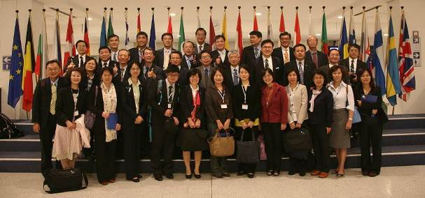

參訪歐盟議會

|  |  |  |  |  |
| --- | --- | --- | --- | --- |
| 9月11日 | 9:00 | 12:30 | 危機溝通 （參訪聯邦政府食物鏈安全署） | The appraisal system Crisis Communication Agency visit: the Federal Agency for the Safety of the Food Chain (FASFC) |
| 15:00 | 18:00 | 全球競爭策略及創新思考（參訪外交部） | Global Competitive Strategy and Innovation Thinking Agency visit of the Federal Public Service Foreign Affairs, Foreign Trade and Development Cooperation |
| 9月12日 | 9:00 | 12:00 | 創新管理與組織變革 (參訪聯邦公共服務暨社會安全部) | Innovation management and organizational change management  Visit to Federal Public Service Social Security |
| 13:30 | 17:00 | 衝突管理 團隊建立與激勵 | Conflict management  Team establishment & encouragement |
| 9月13日 |  |  | 體驗比利時的生活  建築、藝術與人文 | To Waterloo and Namur |
| 9月14日 |  |  | 體驗比利時的生活  建築、藝術與人文 | To Ghent and Brugge |
| 9月15日 | 9:00 | 12:30 | 目標與績效管理 | MBO and performance management |
| 14:00 | 17:00 | 目標與績效管理 (參訪國家勞工局決策支援中心) | MBO, Lean Management and performance management: Visit to the National Employment Agency (RVA-ONEM) |
| 9月16日 | 7:30 | 18:30 | 團隊建立與激勵  與馬對話 | To Wange  Leadership Management  Team establishment and encouragement through horse-assisted Learning |

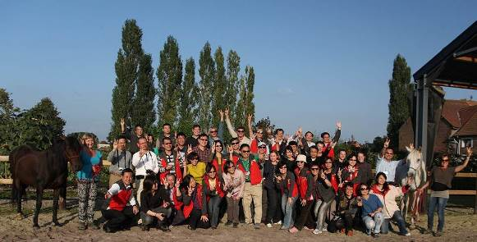

與馬對話課程後與馬合影

|  |  |  |  |  |
| --- | --- | --- | --- | --- |
| 9月17日 | 9:00 | 12:00 | 才能管理 | Talent Management |
| 13:45 | 17:00 | 參訪首相官邸 | Visit to the Chancellery of the Prime Minister |
| 9月18日 | 9:00 | 12:15 | 參訪歐盟執委會競爭力暨創新執行署 | Visit to the European Commission EACI Executive Agency for Competitiveness and Innovation |
| 14:00 | 17:00 | 管理現代化 (參訪財政部) | Management Modernization at the Federal Public Service Finance : Business visit to the FPS Finance +visit of the RVA/ONEM Employment Office Management Cockpit |
|  |  | 駐歐盟兼駐比利時代表處董大使晚宴 |  |
| 9月19日 | 9:00 | 12:00 | 績效評鑑 (參訪聯邦人事遴選辦公室) | Performance assessments  Visit of the Selection & Recruitment Agency (Selor) |
| 13:30 |  | 總結：我們學到了什麼？ | Integration: What have we learnt |
|  |  | 結業典禮 | Closing ceremony |
|  |  | 頒發結業證書 | Handing out of course certificates |
| 9月20日 | 9:00 | 11:20 | 布魯塞爾-阿姆斯特丹 搭機 |  |
| 9月21日 | 13:05 | 14:30 | 抵達台灣桃園機場 |  |

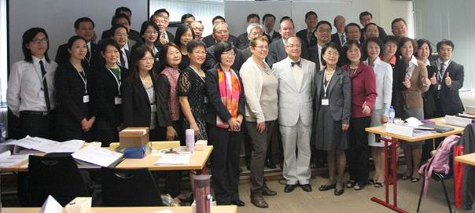

全體學員與董大使及TIFA院長合影

# 課程重點

1. **領導力之培養**

本次有關領導課程（3小時）分為兩大部分，其一是歐盟通用績效評估平台下的領導（Leadership in CAF）；其二是：歐洲對「領導」的觀點（Leadership in a European perspective）。相關課程內容，分述於下。

1. 通用績效評估平台的領導

歐盟目前係採用通用績效評鑑平台（Common Assessment Framework, CAF），以做為適用所有公共部門的品質評鑑的依據。CAF是一個易於使用且免費的工具，以一致的自我評估方式，用來協助歐盟的公共部門組織的質量管理，應用TQM（Total Quality Management，全面質量管理）概念，是整體質量管理評估的優異模型。由於考慮到組織特點，由歐洲品質管理基金會（EFQM）推薦，特別適用於公共部門服務品質評鑑。

該模型是基於組織績效，以公民/客戶、員工和社會菁英（通過篩選）、戰略領導和規劃人員、合作夥伴，通過相關資源和過程以做為實現的依據。它著眼於從不同的角度、同時、全面的，對組織進行效能分析。應用CAF可做為促進組織改進過程的催化劑，它具有五個主要目標[1]：

1、為公共行政引進卓越文化和全面質量管理原則；

2、逐步引導組織走向完善的PDCA（Plan計劃→Do執行→Check  
檢查→Action改進）循環；

3、方便公務員自我評估組織，以獲得明確的診斷和改善行動作為；

4、無論是在公、私領域中，作為不同品質管理模式的橋樑；

5、促進公部門間，彼此方便的組織學習平台。

CAF是由兩大類要素構成（詳如圖1所示），即促進要素（enablers）和結果要素（results），其中促進要素共有5項，結果要素則有4項。以5個促進要素發揮作用的程度，決定員工、顧客/公民導向、社會結果等表現，以前8個要素間的協調與互動，來決定關鍵績效指標。因此，藉由考察結果要素，我們可以回溯考察每個促進要素，進而確定被評估部門的強項和需要改進之處，再經由學習與創新，進行持續改進。

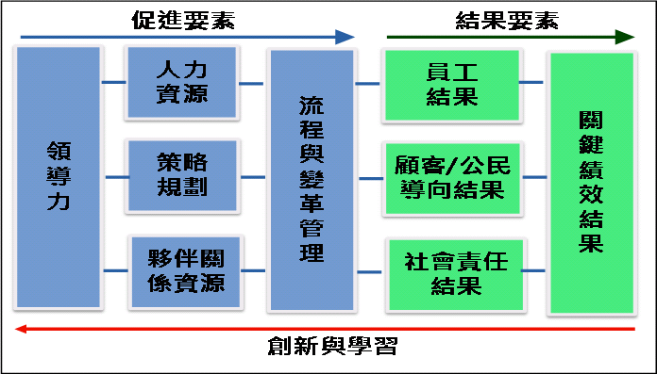

圖1 CAF的模型架構

CAF的評鑑與改進精神，是以PDCA（Plan計劃→Do執行→Check檢查→Action改進）的循環為依歸，藉諸品質管理的循環，針對任務按計劃、執行、檢查與改進來進行活動，以確保可靠度目標之達成，並進而促使品質的持續改善。對於公部門而言，不僅包含政策的推動，並包含顧客和利害關係人的最大利益和滿意度。重複使用PDCA循環是CAF評鑑平台的重要手段；一旦達到了階段目標（抑或是失敗），這時要開始執行下一輪的PDCA循環（或修正），這樣最終能得到一個非常接近完美的結果，無形中，也促使組織向卓越邁進。PDCA循環也用來指導公務員思維模式的建立，CAF使用PDCA的思考模式，樹立組織持續改進的文化，使組織成員可以系統的，以創新的方式順利的解決問題。如圖2所示。

圖片1

圖2 CAF運用PDCA持續追求卓越

1. 歐洲對「領導」的觀點

2009年歐洲經濟陷入衰退，政府財政稅收減少，對金融部門挹注龐大資金，以及失業人數增加與人口老化、擴大社會福利支出等因素，致使歐洲政府預算赤字激增，政府債務大幅膨脹，因而引發財政危機，導致預算緊縮與資源不足

1. 公共事務的管理者轉變成為領導者

是以，歐洲對高階文官的要求，已從過去交易型領導形態（如前言所述，確保穩定運轉、透過法規或流程帶領部屬、達成任務為重等），轉變為以管理者角色朝向領導者角色（提出願景與方向、透過激勵或溝通帶領部屬、以引領變革及獲取實效為重）的變革型領導；對高階文官另訂一套人力資源管理的制度，包含建立共用高階人才庫、高階文官評鑑與訓練統一化，更重視責任歸屬與績效管理，也積極從私部門招募高階文官，期許高階文官由公共事務的管理者成為真正的領導者。然因各個政府部門自有文化差異，對高階文官的選、訓、用、留，以及如何定義「好領導者」仍具差異性，故歐盟並未朝建立統一領導模式的方向發展。如圖3所示，並以更包容的心強調多樣性之重要。



圖3 宣導海報：多樣性使我們更豐富

1. 未來挑戰納入高階文官之領導思維

歐盟公共部門未來將面臨主要挑戰包括（i）公務員普遍趨於老化（50歲以上高於26％），且嬰兒潮世代退休潮，使得高階領導斷層，將造成年輕主管帶領年長部屬現象；（ii）公共部門在年齡、性別、種族、宗教信仰上趨於多元化，將使族群問題更加敏感；（iii）歐盟的整合已對歐洲各國公共政策產生影響，且歐盟本身亦需要強勢領導，才足以因應挑戰；故各國高階文官，須同時具備服務自身機構、與歐盟事務之能力（包含語言）。各國政府除須針對退休高階文官的再聘用，訂立規範外，高階領導者在強化整體知識之際，亦須將高齡化、族群平等、部門的價值、典範等，納入領導思維中，並需具備開放、公正廉明、創新之溝通力、團隊力及協商力。

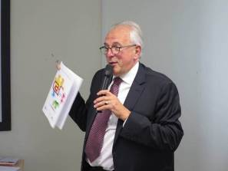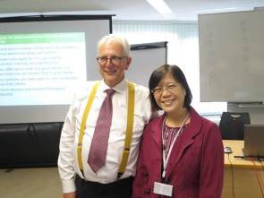

圖4 CAF講師生動的教學及親切與學員互動

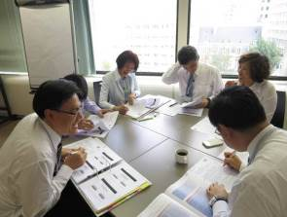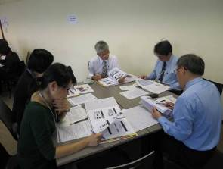

圖5 學員熱烈研討情形

1. **衝突管理**

衝突管理-團隊建立與激勵（Conflict Management - Team Establishment and Encouragement）課程是由TIFA訓練合作機構INTC（Trainer/Consultant Concept Training & Consulting ）的Chris Van der Voort先生擔任講座，在4小時的課程中，Chris Van der Voort講座充分運用小組討論、分享成果及遊戲演練來說明本課程之重點，並以Tuckman’s Group Development Theory為例，說明團隊發展、建立、激勵與衝突管理。

我們從此門課領悟到：什麼是成功團隊的必要條件、團隊表現良窳之關鍵乃繫於必須整合團隊能力及發揮成員特質，團隊成員整體能力互補的技巧與經驗，遠超過團隊中個別成員能力的總和。其中，「好的領導者」是團隊整體能力整合成敗的關鍵；其次，團隊發展過程衝突是平常的事，而且衝突是價值中立的。因此「好的領導者」是能將團隊衝突控制在最適水準，讓團隊形成螺旋循環成長。

1. 團隊發展的過程

上課中講座將全班分為五個小組進行討論，並將討論結果進行分享，主要討論議題為「團隊組成有那些要項?成功團隊在各要項中，需要做些甚麼？」，激盪思考與體會團隊建立有其特定的要素，且由於團隊有其共同願景、目標及任務，並不是僅為一群人鬆散的組織，且成功團隊要有效運作應由所有成員及優秀領導者共同合作，有系統運作方可成為有效率組織。

團隊組成基本要項包括：

1. 成為團隊(As a team)：要有願景、目標、任務。
2. 團隊成員(As a team member)：  
   對團隊及成員之間要有歸屬感、奉獻達成目標、主動參與合作、彼此互信依賴、公開誠懇溝通、集體負起責任。
3. 擔任領導者(As a team leader)：  
   領導是影響力的發揮，領導者有一定角色職權，領導者扮演管理者、好教練、團隊合作的促進者。對成員有相當影響力，其工作原則：維持目標明確性、明快的決策力、引領正確方向、權力分享與激勵、建立團隊信心與承諾，運用各種領導原理成為一個好教練。
4. 形成一個組織（As an organization）：  
   組織會依其目標而有規範化的結構，要項包括：職權、功能、制度、權責、領導、資源及文化等。

遊戲演練：

講座將全班重新分成四個小組，分四個階段完成任務，並指派一位學員擔任觀察員從旁觀察各小組演練過程，第一階段由講師提供各組一組圖卡，並未說明圖卡之目的及任務下，由學員自行觀察圖卡之意義，在小組成員尚未建立團隊默契情況下，激勵小組成員腦力激盪完成任務。此階段由於各成員長期受不同領域專業訓練，個人特質及觀察事物角度、能力並不相同，因此對於任務仍有不同解讀，耗費一些時間才確認圖卡間之關聯及完成如圖6之拼圖任務，惟演練中成員只能將自己手中分得圖卡放置桌上與其他成員共同完成拼圖，且不得移動他人圖卡。經由第一階段經驗，第二階段開始，各成員均陸續提供完成任務之意見及憑藉其他輔助措施，並指派領導者指揮運作，加速任務完成。第三及第四階段學員則已熟悉合作模式，形成領導、團隊運作，在短時間內建立小組運作規則及方式，快速完成任務目標。

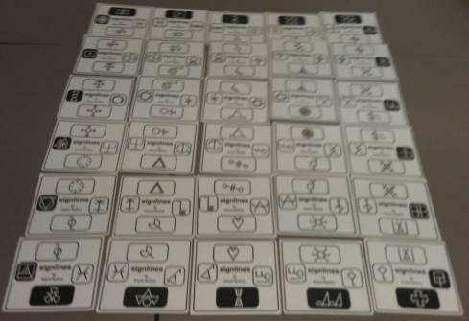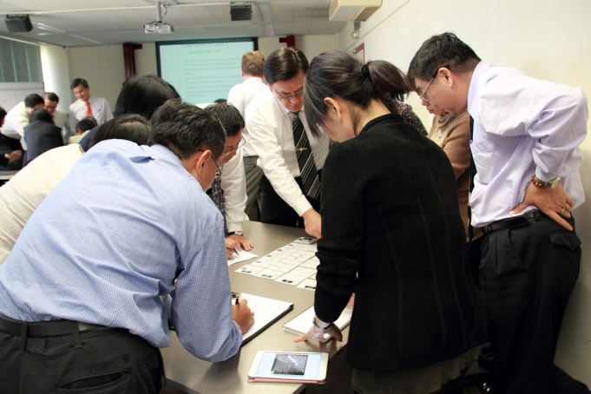

圖6 各種不同符號之圖卡及演練情形

這些過程讓同學們藉由實作與互動，深刻體認團隊建立模式與要領，並在互動中激勵小組成員接受、瞭解與包容對方，讓每一成員均對小組工作目標做出最大貢獻。最後結論是，成功的團隊除了如同前項討論的各種必要條件之外，團隊表現良窳之關鍵在於團隊整合及成員互補的技巧與經驗，遠超過團隊中成員個別能力的總和；其次，「好的領導者」給予清楚方向目標、指令規則、良好協調及策略是團隊整合的關鍵。

1. 衝突管理與領導

講座以Tuckman’s Group Development Theory，說明團隊發展過程包括：形成（FORMING）、風暴（STORMING）、規範（NORMING）及運作（PERFORMING）等四個階段，且這四個階段有順序性，成功關鍵在每一步驟都建立在前一個步驟之上。過程中領導者需要鼓勵他們成員，使團隊變得更有效率，且由於成員會有意見不同的衝突，領導者更要面對它，做好衝突管理。四個階段過程會涉及兩件事情，包括任務（Task）及行為（Behavior），其衝突管理－團隊發展（Team Development），說明如下：

第一階段：FORMING(形成階段)

團隊形成首先需要確立方針，其任務為：建立預期的基準、商定共同目標。其行為包括：進行接觸和結合、發展互信互賴關係；成員間產生相互依賴關係後，團隊自然就形成。

第二階段：STORMING (風暴階段)

團隊形成後進入風暴階段，需建立團隊的編制結構，其任務包括：確定職權和控制的議題、獲得溝通的技巧、確認資源所在。其行為包括：容許表達不同的思想、情感和觀念主張；實踐領導力、成員可以自主而不依賴；最後成員間會有衝突的問題存在。

第三階段：NORMING (規範階段)

風暴階段後即需分析和解讀相關運作，並制定規範機制，其任務包括：成員認同有關問題解決的角色和過程。其行為包括：做出決定是經過協與建立共識的；最後團體就產生緊密的凝聚力。

第四階段：PERFORMING (運作階段)

經過有效的經營管理規範後，團隊開始進入運作階段，本階段任務有：實現有效的、共同的解決、控制問題的方法。其行為包括：成員工作中積極合作；成員關心這個團隊形成獨一無二的團隊；成員相互依賴相輔相成；最後團隊中的成員形成彼此相互依存。

綜整團隊發展（Team Development）之衝突與領導管理要領如下：

* + 1. 衝突的主因

來自員工的不知所措、內部意見分歧、沒有參與感及不願意遵守。

* + 1. 領導者的衝突管理

(1)歧見、衝突是必然的，不要逃避，面對它、管理它。

(2)面臨衝突，領導者要傾聽、溝通，要把正式、非正式意見均引導至正式的溝通平台，讓團隊成員可相互信任、參與、分享，他才願意把意見說出來(open discussion)；領導者基於人權和成員平等、尊重，但要謹守職權角色(因為是主管)；決定權仍然在領導者；領導在關鍵時刻仍然應盡職責（position role）做成決策（make decision）。

(3)當面臨新的挑戰時，團隊發展過程可能重來，亦即團隊發展的四個步驟將會重複循環前進。

1. **創新管理**
2. 歐盟組織在人才管理的創新作為

歐盟行政學校(European School of Administration --EUSA)負責歐盟相關機構之人員發展訓練，特別是主管人員。其部分訓練業務係採外包方式，每四年招標。2011 ~ 2015係由Bick Consortium得標提供約2000名中高階主管人員探索與落實有效的學習方案。本課程講者Jacqueline Bonithon-Tomlin女士具有豐富之民間企業人力資源發展經驗，特別是涉及領導與多元文化之國際變革計畫。

由於歐盟堪稱是最具多元文化馬賽克之組織，以2013年為例，Bick與跨越9個國家之22個歐盟機構合作。講者認為歐盟整合過程中低估了跨文化之風險，而歐洲金融風暴後，人力與預算多所緊縮，且歐盟機構須更多涉入各國國政，如預算與銀行系統之審查，而使工作負擔加重。

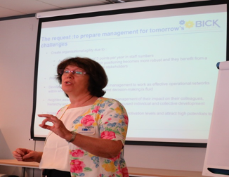

圖7 歐盟行政學校委託之BICK公司講座說明輔導情形

藉由講者分享Bick輔導成立於2007年負責化工產品安全之機構的經驗，以及講授後分三組演練其解決方案，體認即使這看似專業導向之機構，仍因過度重視技術領域，而忽略管理職能提升與團隊建立之重要，使得組織充滿矛盾與衝突；離職率偏高；主管與基層員工對工作環境滿意度低落等問題。雖然加強個人技術與工作指導訓練，而主管之管理訓練則有限，重點偏向衝突管理。相對而言，我國各部會或國營企業亦常為外界詬病，太偏重專業養成而與民眾期望脫節，在政策溝通上使用太多專有名詞而未能善用庶民語言。

Bick首先花了18個月協助人資部門及機構執行長了解管理問題之所在，並說服渠推動由上而下之管理職能訓練，包括由Bick列席觀察(“Fly on the Wall”)高階經理會議、360度評量、領導議題研討會、團隊指導(team coaching)等。其後再花12個月推及部門主管，包括360度評量、人格特質評量、管理議題研討會。以上前後35員之訓練共計花費30萬歐元。

Bick認為人力資源發展需評估投資報酬率(ROI)，目前正建立個人及團體目標與培訓計畫之連結，並納入績效評估程序中，每年檢討更新。Bick指出績效產出之公式如下：

績效(Performance) = 技能(Skill) × 意願 (Will)

渠強調兩者為乘積而非加總，績效目標有兩個面向，其一為量化(How much/many)，其二為質化，即如何達成。後者涉及公式中意願或態度問題，有時比前者之量化目標更為重要。

同時，推動人力資源管理革新，包括以職能需求招募新人、落實才能評估與接班計畫（篩選並建立具潛能人員之職涯規劃）、部門主管強制輪調計畫、處長啟蒙(mentor)新進人員、針對離職人員系統性面談等。

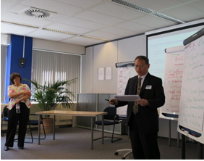

圖 8 互動教學-就人力資源發展策略，由各組輪流報告

此外，重新構思會議之計畫與進行方式、儘早於決策過程中納入中階主管、強化高階主管之可親近性等，並透過定期之內部滿意度調查，以強化內部之溝通與整合。

截至目前為止，Bick所推動之管理發展訓練已顯現成效，包括離職率降低、員工滿意度提高，其他相關利害關係人亦有正面回應。

1. 全球競爭策略及創新思考

參訪比利時聯邦政府外交部由Mr. Filip David為大家說明，他是聯邦外交部轄下六個分部中的一個主管。雖然是直屬於聯邦政府的外交部，但他詳細解說了因應比利時有荷、法、德三區的不同政治現實的緣故，外交部僅代表全比利時對外一致的決定，相關的個別條款，顯然還是由各自區政府自己處理。在會後答詢中有提到，如果需要簽訂某項專屬貨物的協定，聯邦政府是不會介入，而由各自的區政府來獨立簽定。說明還提到一個現象，當有一個議題要拿到歐盟去討論，如果三個地區政府沒有辦法有一致的決議，那代表比利時的外交部長出席歐盟會議時，就只能在一旁，不能表示贊成或反對，甚至不能發言表示意見。這一點和一般全權代表大不相同，是比利時為了荷、法、德三區的存在，而作出的特殊創意作法。

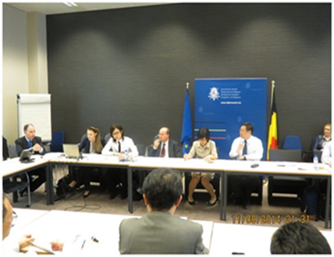

圖9 Mr. Filip David(左一)說明外交部權責及創新作為

因為布魯塞爾同時是歐盟的總部所在地，在都會內常駐各國駐歐盟的使館人員( 有一區都是使館所在 )，各會員國之間碰面的機會很高。在Mr. Filip David的解說中特別提到，早年本來有常設的外交部門，但在1970年重組為聯邦政府時，做了一些整併。也因為地緣的關係，所以外交部門反而縮小成為一個功能性的組織，不再是一個很大的部會。但他強調因為人員的溝通變得順利，功能反而得以擴張，每當有外交議題，就由三區( communities )的外交部長與會在此討論。這也提供另一個思考的方向，不一定要大的部會才能夠達成協議，事實上內部的溝通相當重要，如果能做好順暢的溝通，一個功能性的組織就已足夠，這是第二個不同於一般政府的做法。

Mr. Filip David談到目前比利時外交面臨到的兩個難題，一個是比國在歐洲議會中扮演的角色，如何能發揮關鍵少數的力量，再來由誰代表去發言的問題，此為國內政治之延伸。目前都由荷語區外交部長代表發言，但仍會有意見不一致的情況發生。在共識形成過程，有一個有趣的現象，比利時用不同的顏色紙張書寫不同階段的決議( Policy and decision making )，一目瞭然，目前的狀況是大約只有15~20%會到大使層級討論，而上到部長層級的僅5%~15%，也就是大部分的議題都在專家會議或工作團隊中就解決了。事實上通過的議案，每年也都有數百件之多，可謂忙碌。

簡報也說明聯邦政府的議案或法律，並不會凌駕於各區政府的法律或議案，但在各領域的談判是各有分屬。Mr. Filip David提供的一張圖表，說明那一些議案是要提聯邦政府討論，那一些是由區政府來處理，連帶那些人必需出席討論也訂清楚，這樣可以減少紛爭，這也是因應特殊的政治情勢所發展出來的一個作法。雖然說這會增加很多的規定，但其實若沒有特別問題，都會照歐盟的規定。他舉了『椅子』的規範為例，基本上是全歐盟一致的。但也有例外的，比方說歐盟決議出兵，但各區政府仍可以拒絕，原因在軍事權並沒有包含在里斯本條約中轉移給歐盟。看來在一個聯邦，三個區，三個共同體之間，要達成一致，本身就是一個很特別的創意了！

1. 創新管理與組織變革

比利時聯邦政府社會安全局負責全國社會安全政策，業務範圍包含職業災害補償、疾病照顧、退休給付、失業補償、家庭津貼等項目。社會安全局在2002-2005年間進行組織變革之時，遭遇到大批公務人員退休、Y世代進入職場、預算逐年降低等三大難題。此現象與目前我國政府遭遇文官退休潮、人才嚴重流失、經驗無法傳承及新進人員缺乏行政倫理之現象極為類似。

比利時社會安全局在面臨上述困境後，為維持組織順利運作，積極思考如何尋找並留住「我們需要的人」，並秉持以「人」為出發點之理念，進行組織改造（包含工作制度及辦公設施等)。相關具體做法為：

1. 讓員工了解存在的價值及工作的意義，給予新血一個自由、自主、自我負責的空間，並透過只給予職務的大方向及不斷的挑戰，激發其潛能及動力。

2. 透過形塑魅力型的領導者，建立如同心圓般合作的團隊，創造了組織信任的文化。

相關創新作為包括：

1. 讓員工可以選擇在家工作，結果約有74.6％的人選擇在家工作，一週最多3天。

2. 推行動態辦公室(dynamic office)，員工沒有固定的辦公桌，每天可自由選擇辦公地點及處所。

3. 上班時間自主，採責任制。

4. 創造創意、科技及工作指導(coaching)等組織文化及價值。組織變革後，員工離職率、生病缺席率均降低，機關成為求職者最希望進入服務之公務單位的前3名，且員工對工作的滿意度上升；同時只提供70％員工上班所需辦公空間與事務費用之創新作為，每年節省600萬歐元之公務費用，且外部客戶之滿意度亦提升。缺點則是個人之人際關係較容易疏離。

|  |  |
| --- | --- |
| DSC06500 | DSC06513 |

圖10 社會安全局寬廣而人性化的辦公空間（一）

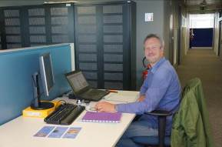 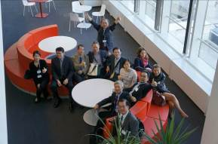

圖11 社會安全局寬廣而人性化的辦公空間（二）

事實上，在家上班(work at home)並非全新的概念，在1957年由美國的Jones提出居家就業telework（亦稱為電傳勞動或遠距工作...等）的工作理念。在1970年的能源危機發生後，居家就業的理念才廣泛地被注意到。近年來拜網際網路發達之賜，有些工作透過網路就能夠執行完畢，而比較重視個人主義的歐美，發展這種SOHO族的外包速度就比較快速(Lewis, 2000)。但能於政府部門施行卻屬創新之作法。比利時聯邦政府社會安全局首先採用，並證明本項作法可提升組織運作效率，以及節省公務開支。我國在1994年8月開始進行國家資訊基礎建設計畫(National Information Infrastructure, NII），內容涵蓋了網路及資訊整合方案的推動，目的為開創另一種新的生活形式、加速經濟成長、並追求更高的生活品質。因此，居家就業在這樣的政策環境下較以前更為成熟，而居家就業在以電信為傳輸工具時所需的技術、安全顧慮及費用，皆隨著國家政策的推動和技術的成長而大幅改善。台灣政府單位在2004年開始試辦「身心障礙者居家就業服務計畫」，隔年後將此計畫列為常態補助方案（居家就業，維基百科）即是鼓勵民間利用此一優勢環境，開創另類的工作型態。我國ICT產業發達，對於居家工作的支援設備與環境均佳，政府正值組織改造過程，在經費拮据與人力縮編情況下，部分服務型公部門或可思索導入在家工作之作為，建立新型式的公務服務模式，提升組織改造之利基。

1. 競爭力及中小企業培植方案

參訪歐盟執委會競爭力及創新執行署，歐盟目前計有28個成員國，廣義的歐洲共同市場則除成員國外，另涵蓋三個國家，即挪威、冰島、列支敦士登。此外尚有土耳其等積極申請加入歐盟中，各國將國家部分權力交由歐盟統一制定規章，例如貿易、農業（目前占總成員國45％產值）等條款。

其法規制定程序，由歐盟執委會(European Commission)提案，經歐盟議會(EU Parliament)決議再提請代表國部長(Ministers)所組成的理事會通過。

歐洲共同市場要義：

第一原則：消除歧視，共同市場內各國家及人民一律平等。

四大自由：貨物、服務、資本自由流通、自由成立公司。

協助企業之主要政策

歐盟制定法規、簡化規章，協助中小企業防止壟斷。並且在財務支持上直接補助中小企業，經由補助媒合中小企業之中介組織（COSME）。其中小企業發展策略：支持中小企業媒合組織，以整併或媒合中小企業研發、技術、人才。另有：

SME Instrument：指導中小企業法令規章並給予融資扶植發展。

Maritime Fisheries Fund：成立海事漁業基金，改善漁民工作型態並防止濫捕。

H 2020：平均每7年修正策略，H 2020為2014至2020年執行計畫，預計投入資金23億歐元。重點工作有五項：Energy能源(含生質能源)、氣候變遷（Climate）、工業原料(Raw Materials)、自然保護區(Life Pius)、環保創新(Eco-Innovation)。即中小企業本身(SMEs)或中介媒合組織(COSME)均可提出針對上述五項發展重點的企業計畫書經審查擇優給予融資、法令規章及企業內容改善等工作指導。

COSME功能：尋求基金公司、銀行等金融集團配合政府按相對比例提供資金給予企業融資，並支援經營策略及市場資訊。

1.強化歐盟共同經濟市場內公司競爭力，尤其注重扶植中小企業發展，因成員國各國法律不同，仍需整合溝通。

2.激勵企業文化並扶植中小企業創新及成長。

3.協助企業取得資金並貼近市場。

4.建立資料庫並透過論壇及舉辦B to B對談方式，媒合各國商品加速流通，並將人才、技術、市場結合。

5.放眼未來：透過歐盟執委會競爭力及創新執行署的努力，有效執行競爭力及中小企業培植方案，支援重點產業。目前合作對象已擴及全球，並將著眼於拉美及中國市場。

1. **績效管理**

參訪比利時聯邦食物鏈安全署，正值國內爆發黑心食用油風暴，署長Herman Diricks親自簡報機關歷史及其運作規則，特別強調比利時要求食品業者須建立自我檢查系統，並藉由外部稽核協助確認，外部稽核雖非強制要求，但政府有設計食品規費基金費率減免的誘因機制；另外配合政府的強制稽查系統，共同確保食物鏈安全。比利時曾經發生世界矚目的戴奧辛乳製品汙染事件，政府痛定思痛，改革過程與績效目標值得借鏡學習。食物鏈安全署人事單位說明公務員的績效評估，係依據2013年皇室公布的條例辦理。評估的結果將影響升遷，屬於強制的作法且納入自評機制，條例也有防止評估被濫用的設計，人力資源部門會適時介入，確保評估公平客觀。

Vanderstraeten教授說明，績效管理係以達成員工及組織核心目標之結果導向管理方法。利用組織彈性的開放系統、市場考量及結果導向的策略思考，運用時須特別注意東西方管理文化差異。

參訪國家勞工局有關績效管理的應用歷史。該局自1980年代末期開始績效評量，隨後將各項指標及不同管理模式納入，並於2014年更新座艙儀表板管理室。管理模式依組織願景及目標，擬定發展策略，進行日常管理及變革因應，管理控制小組擬定指標、設定標準，藉由資訊系統來進行監測及管理，每日追蹤、每月彙報，並且進行年度評估及檢討。

比利時約有150個政府部門委託考選局辦理人員招聘、遴選、和認證服務，協助各部門引進人才。其人員考選制度， 2011年進行另一階段改革，以「職能」為本，逐漸演進成目前之「Selor篩選模式」(Screening model)，此模式分階段篩選專才，特色是使考選更具一致性與效率性。參訪當時應考人依規定時間進入電腦考場獨立應試，令學員相當驚奇，不見我國高普考的同時全國測驗模式。

1. 食物鏈安全署參訪紀要

食物鏈安全署係因應90年代比利時發生戴奧辛污染食物事件時，因涉及二個部會業務，所造成權責不分及因應失當之缺失，而將相關單位集中成立聯合單位，負責食品安全從上游到下游之把關工作。該機構成立於2000年，負責食物鏈安全相關法規執行、食品檢測等工作，以確保食品安全，因其為聯邦機構，故具全國管轄權。相關法規的訂定，除了對於在國內規範的基本要求原則外，由於歐盟所有會員國是一體的，因此法規內容亦須符合歐盟的規定。聯邦食物鏈安全署制定有關衛生控制的一般原則及特殊規定，業者則須依規範，落實食品衛生安全事項。除了依法所訂最基本衛生要求，食品安全的保障，亦加入危害分析重要管制點系統(Hazard Analysis Critical Control Point, HACCP)的作法。危害分析重要管制點制度強調源頭式管理，從農場到餐桌(from farm to table)所有食品之製造過程均依HACCP制度執行產品品質保證系統，從食品原料到製程以至於到銷售等過程中，評估潛在的危害因素，辨別顯著危害後，選定流程中的重要管制點，加以有效監測以確保食品安全。

比利時聯邦食物鏈安全署，建立了以專業、多元價值、公眾參與、正直、開放與透明、及尊重與公平為核心價值的組織。為確保說寫作一致，一般性服務、稽查及實驗室工作，皆申請ISO認證。

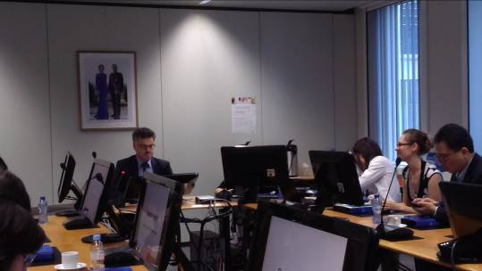

圖12聯邦食物鏈安全署署長Herman Diricks親自簡報

有關業者食品安全管制作法，很重要的措施為自主管理(self checking)，凡落實自主管理者，即可在賦稅上獲得減免。其推動可溯及2003年11月，立法通過自主管理的要求，其內容包含了三大準則，其一為各項工作的標準，其次，流程的追踪，含括了上游原料及下游的產品流向，最後則是對產品異常的通報。為協助業者落實，該署亦訂定相關指引，並公布於網路供業者使用。各產業指引僅有一套規範，避免重複。目前有訂有40項產業指引，可涵蓋九成以上的業者。運作的規則規範食品業者須建立及運用一套自我檢查系統，其自我檢查系統可以經由外部稽核來確認，外部稽核並非強制要求，是由業者自願加入的。但有加入外部稽核者，可在稅金上獲得減免。另外政府稽查系統定期強制檢核，共同確保自我檢查系統的完整性。

在有關食品安全的突發事件管理，運用風險管理的方法，處理原則秉持開放、務實的作法，並以消費者之利益為出發點來進行。當進行危機管理時，尊重原組織結構。其危機處理的基本原則包括彈性組織及程序、早期預警及偵測系統、效率及快速反應、扁平化的指揮鏈、逐步溯源的科學評估、針對標的族群溝通等六大原則。

有關比利時聯邦的績效評估，係依據2013年皇室公布的條例辦理。評估的結果將影響升遷的機會，是強制的作法，且納入自評，條例另一方面也設有防止被濫用的機制，人力資源部門，會在適當的時機介入。評估的週期，在每年3月1日前完成計畫面談，制定及計畫績效及發展目標；每年12月到次年1月間執行評估面談，完成評估報告並給予建議；期間則進行功能性面談，針對工作項目及職能予以檢視，並釐清工作項目及內容。最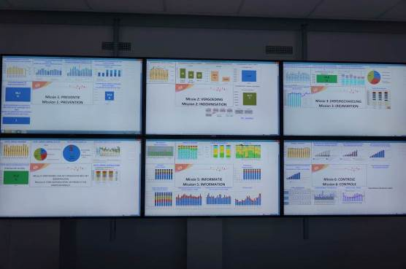

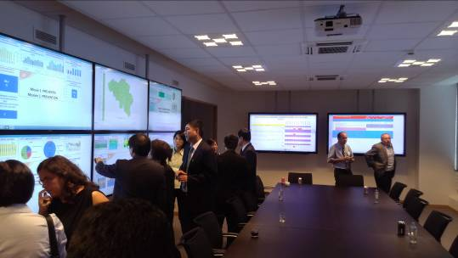

圖13 學員參觀2014更新的即時座艙儀表板管理室

談，針對工作項目及職能予以檢視，並釐清工作項目及內容。最後的評估結果，包括卓越、符合要求、有待改進及不能勝任。評估結果會影響其職涯發展，三年內若有2次評估結果為不能勝任，則有被解職之可能。新進人員的評估制度略有不同，初任工作時第一年都在評估之內，但若職務訓練結果不佳或中間有病假超過30天，則評估期間可以延長。在這期間內，每3個月要接受評估，決定是否可以勝任，或需延長評估期或不適任。以上這些績效評估，皆已運用資訊系統來進行。

1. 結果導向的管理

Vanderstraeten教授定義績效管理，以達成員工及組織核心目標為目的，重視結果導向的管理方法。無固定結構的管理方式或組織，以開放系統、市場考量(market)及結果導向的策略思考，代表這組織較著重外部環境；另外以小組合作(clan)的人際關係模式、恪遵科層組織(hierarchy)程序，其組織文化上是較關切內部的。注重科層組織及關注市場結果的，相對是穩定及著重控制的；而強調開放系統及小組分工合作，則其文化是較具彈性的。組織文化，會影響組織作事的方法，組織訂定任務及願景後，接下來是制訂組織策略，每一項策略有其策略目標，其達成則有賴每個員工的貢獻，因此，必須落實個人績效管理。

績效管理循環包括了，員工計畫(employee planning)、發展計畫(plan development)、監測(monitoring)、評價及獎勵(appraisal and reward)。職務說明(function description)定位員工在組織的定位及其職務與組織的關係，作為選擇員工、規劃職涯發展及評估員工表現的基礎。員工計畫則規劃要獲致的成效，代表員工同意以此為工作績效指標。指標以SMART原則為之，分別代表具體(specific)、可量測的(measure)、可達成的(achievable)、相關的(relevant)、時間範圍(timeframe)。發展計畫形塑個人發展的規劃，併同能力發展的工具及系統提升個人職能。監測員工表現則為持續過程，並適時給予教導。最後是評價及獎勵，藉以提升員工的表現。

1. 國家勞工局績效及人力精簡管理

講師簡介國家勞工局NEO的願景；NEO扮演比利時社會安全系統的任務與分工；說明歷年來NEO整合式的機關管理實施歷程；介紹座艙儀表板管理及實地參訪該管理辦公室；最後說明機關人力精簡控制管理。

NEO簡介及負責任務：NEO及國內所屬單位30個地方失業輔導中心，主要負責失業補助與救濟工作。2014年預估約有170萬人領取失業補助，機關總預算金額約120億歐元的社會救助金。換算比利時政府照顧失業國民，平均每人每年約編列7000歐元失業救助相關經費。其中每年業務費用約3億歐元約僅占年度預算2.5%(3億/120億) ，NEO員工有4990人，每年業務費用3億歐元的85%，支應人事費用，換算每位員工每年平均薪水約5.16萬歐元。

NEO在比利時社會安全體系扮演的主要業務為失業補助及確認失業者是否積極就業。比利時救濟失業補助業務，工會的力量相當具有影響力。20幾年來NEO不只發失業補助，也必須確認民眾是否積極就業。

比利時勞工部有各種不同中央機關，分管勞工權益與社會安全系統相關業務。包括RIZIV負責健康照護基金；RJV負責休假基金與津貼；RVP負責養老退休；RKW負責兒童基金；NEO負責失業救濟基金；FAO負責工作意外處理；FBZ負責職業疾病管理。勞工部長負責政策指導。所轄國家勞工局NEO由管理委員會管理。委員由2位政府代表、7位資方代表及7位工會代表組成。根據比利時第6次國家再造憲法分工，國家勞工局負責全國失業救濟及失業補助基金管理。就業輔導由三個地區政府所屬機關負責；職業訓練另外由語言區社區政府所屬機關負責，分工非常明確。

整合式的機關管理：二十幾年來NEO陸續引進不同績效管理模式，利用各種績效管理制度持續改善服務品質，主要歷程條列如下：

1980年代末期引進績效評量制度

1992年管理控制面板

1997平衡計分板及座艙儀表板管理

2009 EFQM歐盟管理系統

2014即時座艙儀表板全面進化提升管理

座艙儀表板管理及實地參訪：NEO自1992年引進管理控制面板，1997提升為座艙儀表板管理，2014即時座艙儀表板全面進化更新。即時座艙儀表板管理，可將30個地方失業輔導中心所有資料，隨時分析整合在一間約20坪大小的專用辦公室，作為管理階層隨時掌握數據的核心管理制度，可說是NEO最大的管理特色，使用大型50吋以上最新觸控式液晶電視顯示即時資訊。

機關精簡控制管理：鑒於比利時近年憲法修正方向，權責分工趨於地方分權，業務權能逐漸由聯邦政府轉移至地區政府及語言區社區政府，因此2012年起中央聯邦單位，均須面對精簡人力的評核。分析去年及今年簡報資料，NEO人員均為4990人，代表編制人力並無變化。顯然控制人力不再膨漲，是目前人力精簡效益之一。NEO人力精簡過程，非常重視基層人員的意見，另外NEO也參考1950年代日本汽車公司TOYOTA導入自動化生產線，人員精簡的管理經驗。

1. 公務人員考選局參訪紀要

Selor(Selection office of the Government)是比利時聯邦政府國家考選局，成立於1937年，接受比利時約150個政府部門委託辦理以需求及職能為導向之人員招聘、遴選、和認證服務，協助各部門進行人才管理。其人員考選早期是以傳統知識為主，藉由紙筆進行大規模考測的方式進行，在90年初期，發展為以個人電腦進行測驗。由於難以測驗出應考人的真實能力，於是自2004年到2011年進行改革，從「功能(Function)」為本的考測，發展成以「職能(competency)」為本的測驗。2011年開始進行另一階段改革，仍以「職能」為本，逐漸演進到現在採行的「Selor篩選模式」(Screening model)，此模式的特色是使考選更具一致性與效率性。篩選模式可分成零階模組(Module 0，指基本職能和認知能力，為取得一定程度學位或同等學歷之證明，屬〝入門票〞」)、一階模組(Module 1，指相當於該職缺所需之通用職能和認知能力)、二階模組 (Module 2，指職缺所需特定能力、適應、動機、經驗、職能、必要知識等)。零階及一階模組之考測結果為「通過」或「失敗」，二階模組之考測結果為「排序」供遴用，考測結果會回饋給應考人了解，通過這些考測才能被錄取並分派工作。

Selor必須與委託單位研訂每項職缺所需職能、學歷、經驗、須通過之測驗模組及考測所需的難易程度，再據以執行。現行共通職能(零階或一階)係經由個人電腦進行情境判斷測驗及籃中測驗，評估抽象推理、資訊管理、任務管理、團隊精神、服務態度、可靠性、自我發展、目標達成等職能。二階模組則經由個人電腦測試及面談進行特定篩選作業。為維護應考人考試權益，通過各階模組測驗之應考人可採取豁免措施，例如通過零階或一階測驗之考生，若未通過一階或二階測驗時，可要求保留測驗合格資格3年。

Selor設有「評鑑中心」職司標準化評鑑方法與流程，依據職缺所需職能分析，以各種檢核方式進行評鑑或測驗，例如情境模擬、個案分析、心理測驗、團隊練習、角色扮演、面談等，透過專業評鑑員對受評鑑者各項表現的觀察，給予客觀評量及回饋，並依照選才、潛能發展、訓練、評鑑程序，判斷受評鑑者的才能、特質、優缺點與未來的潛力，以作為甄選、升遷、派任、訓練、發展管理能力等人力資源規劃與執行的重要參考依據。

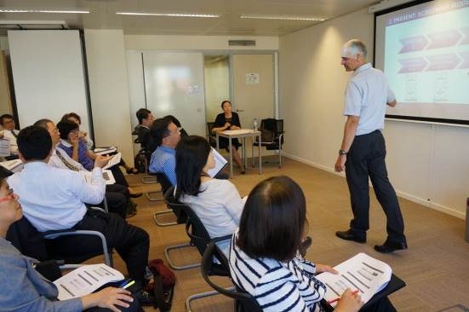

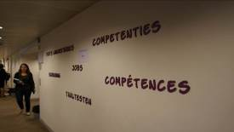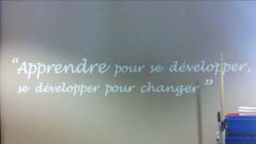

圖14 SELOR評鑑方法與流程之解說情形  
學習是為了自我發展以圖變革

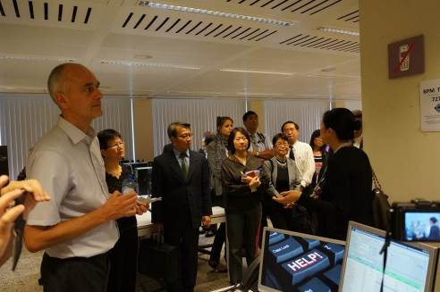

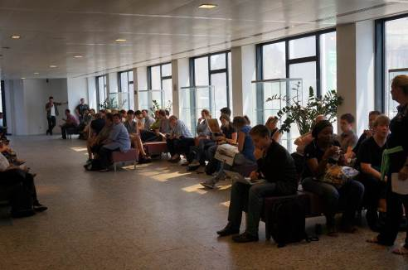

圖15 電腦化評鑑中心及應考人候考情形

1. **才能管理**
2. 歐洲聯盟組織政治運作概述

歐洲聯盟組織（European Union，簡稱歐盟或EU）是根據1992年《馬斯垂克條約》所建立國際組織，現擁有28個會員國，正式官方語言有24種。規範歐盟的條約經過多次修訂，目前歐盟的運作方式是依照《里斯本條約》相關規定。至於成立動機，肇因於渴望重建二戰後損失慘重的歐洲以及對於歐洲再度陷入戰爭泥淖的擔憂。

歐盟主要政治運作機構包括：[歐盟高峰會](http://zh.wikipedia.org/wiki/%25e6%25ac%25a7%25e6%25b4%25b2%25e7%2590%2586%25e4%25ba%258b%25e4%25bc%259a)（European Council，28成員國之元首或首腦組成）、歐盟執委會（European Commission，歐盟常設執行機構，成員國各派1人共28人組成，分於42處場所辦公、員工約33,000人）、[歐盟理事會](http://zh.wikipedia.org/wiki/%25e6%25ac%25a7%25e7%259b%259f%25e7%2590%2586%25e4%25ba%258b%25e4%25bc%259a)（The Council of the European Union，成員國家部長同額組成的"上議院”）、[歐盟議會](http://zh.wikipedia.org/wiki/%25e6%25ad%2590%25e6%25b4%25b2%25e8%25ad%25b0%25e6%259c%2583)(The European Parliament，按各國比例產生之“下議院”) 及歐盟法院(European Court of Justice)等。

歐盟行政運作，基本上以政治實體間的「條約（treaty)」（European Union = Treaty）形式相互約束與規範來運作。只有歐盟執委會有提案權，經歐盟理事會與歐盟議會雙重認可而據以執行。爭議事項提至OMC(Open method for coordination)，以公開協商機制處理(詳圖16)。例如：攸關歐盟政策願景之EU2020計畫，即屬目標與鼓勵性質的軟性規約（Soft law)。此外，執委會的各項決議均在網站公開。

OMC

(Open method for coordination)

最高決策機構

爭議事項提至OMC

提案

執行

共同決定

圖16 歐盟組織關係圖

歐盟議會751席次，雖按會員國比例產生(詳如：表2)，惟在議場座位分配，卻改以「政黨屬性」來安排(詳如：表3、圖17,18)，內設各委員會亦以「業務屬性」而區分(詳如：表4)，均非以「國籍」為依據。

表2 歐盟席次分配(Seat distribution)

|  |  |  |  |
| --- | --- | --- | --- |
| 751 | | | |
| 國家名稱 | 分配席次 | 國家名稱 | 分配席次 |
| Germany德國 | 96 | Austria奧地利 | 18 |
| France法國 | 74 | Bulgaria 保加利亞 | 17 |
| United Kingdom英國 | 73 | Denmark丹麥 | 13 |
| Italy意大利 | 73 | Finland芬蘭 | 13 |
| Spain西班牙 | 54 | Slovakia斯洛伐克 | 13 |
| Poland波蘭 | 51 | Croatia克羅地亞 | 11 |
| Romania羅馬尼亞 | 32 | Ireland愛爾蘭 | 11 |
| The Netherlands荷蘭 | 26 | Lithuania立陶宛 | 11 |
| Belgium比利時 | 21 | Latvia拉脫維亞 | 8 |
| Czech Republic捷克 | 21 | Slovenia 斯洛文尼亞 | 8 |
| Greece希臘 | 21 | Estonia愛沙尼亞 | 6 |
| Hungary匈牙利 | 21 | Cyprus塞浦路斯 | 6 |
| Portugal葡萄牙 | 21 | Luxemburg盧森堡 | 6 |
| Sweden瑞典 | 20 | Malta馬耳他 | 6 |

表3 EU次級政治團體(Political Groups)

|  |  |  |
| --- | --- | --- |
| 色代 | 代號 | 名 稱 |
|  | EPP | Group of the European People’s Party  歐洲人民黨集團 |
|  | S&D | Group of the Progressive Alliance of Socialists and Democrats in the EP 社會與民主進步聯盟 |
|  | ECR | European Conservatives and Reformists  歐洲保守和改革派 |
|  | ALDE | Group of the Alliance of Liberals and Democrats for Europe歐洲自由和民主聯盟 |
|  | GUE/NGL | European United Left / Nordic green Left  歐洲左翼聯合/北歐綠色左派 |
|  | Greens/EFA | Group of the Greens/European Free Alliance  綠黨/歐洲自由聯盟 |
|  | EFDD | Europe of Freedom and Direct Democracy Group自由歐洲和直接民主集團 |
|  | N-A | Non-attached 其他 |

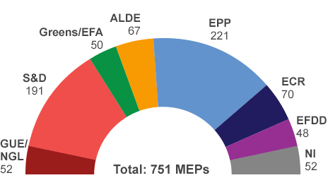

圖17 EU次級政治團體座位分布圖

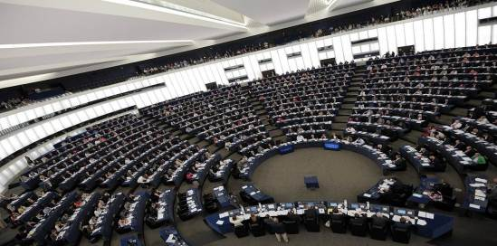

圖18 EU議場座位分布圖

表4 歐盟議會次級委員會(Parliamentary committees)

|  |
| --- |
| Foreign Affairs (+ 2 sub-committees: Human Rights + Security and Defense) |
| Development |
| International Trade |
| Budgets |
| Budgetary Control |
| Economic and Monetary Affairs |
| Employment and Social Affairs |
| Environment, Public Health and Food Safety |
| Industry, Research and Energy |
| Internal Market and Consumer Protection |
| Transport and Tourism |
| Regional Development |
| Agriculture and Rural Development |
| Fisheries |
| Culture and Education |
| Legal Affairs |
| Civil Liberties, Justice and Home Affairs |
| Constitutional Affairs |
| Women’s Rights and Gender Equality |
| Petitions |

歐盟歷經2000年貪瀆醜聞之後，強化組織間整合、溝通、協調與聯繫機制，致力於改善操守與策定防弊機制，全面訓練與培育所屬人員。

1. 工作指導與部屬培育

課程進行首先以幾張圖象與描述遊戲，讓學員實體描繪，從過程中體會主、客觀認知與事實落差，先入為主觀念謬誤。其次，討論培育方法及培育態度，同時也介紹培育樹觀念。

培育是一種刺激(Stimulate)、鼓舞(Encourage)、也是支持(Support)。由伊卡洛斯(Icarus)父子間飛行練習的希臘神話中得知，培育者與受培育者（Coachee）間互動的重要性。

培育不是治療，不是給予指示的替代行為，也不是治療沒有效率的管理。但是培育可以從不好的管理改變為成好的管理。在培育訓練的過程中，有些情緒衝突需要發洩，但培育不是心理治療。培育也是一種學習，而學習不是只為知識的轉移，受培育者的學習，也可以增加自我的感受，包括在關係上、情緒上、行為上及作為上都有所增進。

部屬培育可以利用"GRROW"模式作為培育的過程：

G：Goal，任何培育都始於目標，目標確定才能決定方向與作法；「There are no bad questions…just ask them!」

R：Reality，要以受培育者實際情況為基礎，來訂定培育需求；「Words create worlds」

R：Resource，強調受培育必須充分善用現有資源才能成功； 「Feedback is a gift, it’s an opportunity to learn.」

O：Option，培育過程中的選擇與機會，影響受培育者成功機會；「When you take another road, You might discover other worlds.」

W：Will，強調培育過程要重視受培育者的意願及想要作什麼，依其意願並配合資源與環境，方能成功。「Make your tree GRROW, stone by stone.」

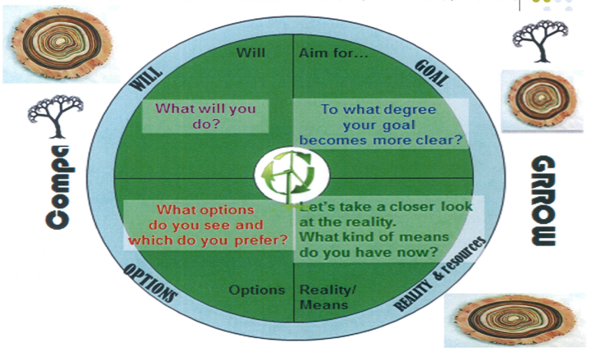

圖19 培育部屬的GRROW概念

總之，培育部屬目的在使受培育者能有最好的成果與結果。在經由"GRROW"這些步驟使培育的目標更為明確(但不必永遠相同，可以適時改變與修正)，進一步認清實際情況與資源，選擇適當方法與機會，並強化意願使培育獲得成功。如果每個步驟都很清楚，則成功的機會將顯著增加，而每個步驟也不是都同時要具備的，可視情況及實際情形加以調整。

培育的態度則是依受培訓者情形給予適當調整，使其成長。尊重贊同(Approve)、給予空間(Give space)、放輕鬆(Relax)是培育的根本。對部屬給予正面的肯定並常說好話，培育者應不該太過死板，需給予受培育者有彈性空間來說明，並以放輕鬆的態度為之基礎。基本上的態度是尊重贊同，給予空間讓其發展及輕鬆面對它。因此在培育過程中常說，作的很好，作的很棒！同時也要正視面對問題，然而培育的態度應該是以發展探索及引人入勝的態度面對它，如此才會容易成功。接受不同挑戰，如此培育部屬的過程才能像大樹般茁壯成長。課程中利用看瓶子照片及說話猜圖等內容加強培育的過程與解說，讓課程更為生動與活潑。

1. 教練樹與世界咖啡館

在了解Coaching的意義後，接著便針對四項主題(詳如表5)進行世界咖啡館實作演練。全班分為六組輪流換桌進行，TIFA特別安排比利時六位各部門政府公務人員擔任桌長與各組成員進行討論與互動。此次討論核心設定在各自組織的運作與管理、考核的模式、組織型態等面向，藉由開放的情境對話，讓彼此發展出另一種從更高的制高點看待事情的軸線，整個演練過程熱絡，討論極其熱鬧。

本演練最後由各組以行動劇來表現討論得出的共識與結論。各組在行動劇的展演與詮釋上（含比利時公務員的桌長）大大出乎課務人員預料，同學均生動演出，超乎中華民國公務員給人的傳統印象。

表5 The Coaching Tree–World Café 探討主題

|  |  |  |
| --- | --- | --- |
| 回合 | 探 討 主 題 | 地點 |
| 1 | In your current professional position: for what reason(s) someone would come and find you for a coaching conversation? | 圓桌 |
| 2 | What are the way(s) in which you can excite people, and enthuse them so that you ride the coaching carousel together? | 圓桌 |
| 3 | If your organization has integrated a coaching attitude: how would you describe that coaching culture? | 圓桌 |
| 4 | In what kind of situations coaching can be a great help, both for the individual as well as for the organization? | 講台 |

表6 Coaching Tree輔導樹運用例

|  |  |  |  |  |  |  |  |  |
| --- | --- | --- | --- | --- | --- | --- | --- | --- |
| GRROW http://rlv.zcache.com/fractal_tree_black_photo_cutout-r172b36848730479f854d968ca75ac609_x7saw_8byvr_512.jpg | | **EXPLORE**  **開發** | **INSPIRE**  **啟發**  **靈感** | **CONFRONT WITH COMPASSION**  **同情面對** | **DEFY CHALLENGE**  **藐視**  **挑戰** | **ESTEEM APPROVE**  **肯定**  **尊重** | **GIVE SPACE**  **給予適度空間** | **RELAX**  **放任**  **自主** |
| ***G*** | ***OAL***  ***目標*** | 104年6月各區完成所轄特色圖面 | 待親身體驗建立一個樣本圖 | 協助人員建立能力與累積經驗 |  | 對於推廣電力網路模擬訓練網路化人員，運轉組林君意願強，有企圖心。  除了請電力網路模擬分析經驗豐富之徐君、黃君分享之外，主管提示可能發展方向、模式以及過去經驗，其餘可給予適度空間由其自主推展，每月掌握進度即可。 | | |
| **R** | **EALITY**  **實際現況** | 僅北區已完成，人員待深入訓練 | 請經驗豐富之徐君、黃君分享。 |  |  |
| **R** | **ESOURCES**  **資源** | 12個月  充足 |  |  |  |
| **O** | **PTIONS**  **選項** | 外包委訓或自辦 |  |  |  |
| **W** | **ILL**  **意願** | 10/10  意願強 |  |  |  |

1. 才能管理

才能（Talent）是指一個人潛在具有成事的自然能力，其實每個人都有才能，它可以使人們成長及更為強壯。事情的好與壞是相對的，是一體兩面，如果一個人只專注於不要將事情做壞而不是做好，那只能達到不作壞而無法達到好的境界。

每個人都有才能，但它不是生而有才能（Burn with talent）而是努力獲得才能（Achieve with talent）。其實才能一直與你們在一起，只是有時太容易的事，不覺得它是一種才能。例如打掃的阿姨，把環境整理的很好，或公關招待貴賓能讓賓主盡歡，這也都是一種才能。有時很難發現自己的才能，需要在一連串很長時間後，才會知道自己具有某些才能，只有才能被發現和看得見時，才真正成為才能。

其實我們可以在五分鐘之內，找到自己的某些才能，例如：說故事的技巧（有些人很會說故事，引人入勝）、會說好話(Word smith，有些人經常可以適時誇讚別人，讓人高興）、語言能力（有些人有四至五種以上多種語言的聽說能力）、吸收知識能力(Knowledge sponge，有些人睡前看書吸收知識）、理解能力（有些人能很快的將拼圖拼好，或有立體感）等，這些都是常見的能力，你是否可以在很短時間內發現自己的才能。依Prof.Luk之研究，每一個人與天俱有的才能技巧（Talent Skills），可分為五大類39種技能（Busy Bee、Ignition Key……如表7所示）。

我們也有這些能力，只是未被發現或發掘罷了。因此，如果我們要求我們的員工或同仁做事與我們用同樣方法或過程，其結果是他們的才能都一樣而未被發掘，這是不好的。如何給員工自主性，隨時輔導，發展天份才能達到成功，這是才能管理最終目的。Luk教授又舉電影三個傻瓜（3 Idiots）中「What is a Machine?」情節為例，說明每位學生都有他的特殊能力與專長，如：有學生能將複雜生澀事物簡單說明並以生活化方式解釋，但也有些學生很能背誦，雖沒有好壞，但都是才能之一。唯有在新環境和新挑戰，每個人才會發現自己的才能，將事情做的更好，所以有挑戰更可表現出才能。只要我想我能做它，就勇往直前接受挑戰，你所有的可能就是承擔風險，如此就可發掘才能。

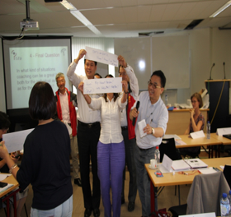 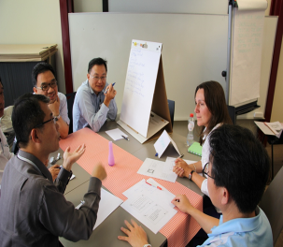

圖20 討論與演練熱絡情形

| 表7 五大類39種技能 | | | | | | | |
| --- | --- | --- | --- | --- | --- | --- | --- |
|  | Description 技能內涵 | 1 | 2 | 3 | 4 | 5 | Talent技能 |
| 1 | I am good in translating ideas into action. |  |  |  |  |  | Ignition Key |
| 2 | I am good in organizing: I have a plan in my head about what have to happen. |  |  |  |  |  | Visual Organizer |
| 3 | I like to work consciously on my body and do things where I can use my body. |  |  |  |  |  | Mindful Mover |
| 4 | I am at work from morning until evening. I want to do useful and meaningful things to have the feeling that I reach something. |  |  |  |  |  | Busy Bee |
| 5 | I feel tension between people very easily and I love to build bridges between them. |  |  |  |  |  | Bridge Builder |
| 6 | I immediately see the problem. I invent easily different ways to go from point A to point B. |  |  |  |  |  | Intuitive Thinker |
| 7 | I like to have that feeling creating something with my own hands. |  |  |  |  |  | Hand Crafter |
| 8 | I like to listen to the opinions of others to form my own opinion. |  |  |  |  |  | Think Things Through |
| 9 | I love order and structure. I like to finalize something. |  |  |  |  |  | Persistent Doer |
| 10 | I am very sensitive to errors and problems: I see them immediately and I find no rest before they are eliminated. |  |  |  |  |  | Error Eagle |
| 11 | I like to win, I want to be the best. I like to shift boundaries. |  |  |  |  |  | Boundary Pusher |
| 12 | I get energy when I see others develop, even if it’s just a small step. |  |  |  |  |  | Growth Nurturer |
| 13 | I like to belong to a community and I want to contribute to it. |  |  |  |  |  | Community Member |
| 14 | I often think about myself and what happens to me. In this way, I learn a lot about myself. |  |  |  |  |  | Thought Reminder |
| 15 | I often feel a continuous flow of ideas. |  |  |  |  |  | Source of Unique Ideas |
| 16 | I like to take responsibility and prefer to say yes to everyone. |  |  |  |  |  | Yes Trooper |
| 17 | I think everyone should be treated equally. I have no prejudices about people. |  |  |  |  |  | Fair Play Promoter |
| 18 | I love new information and I am actively looking for it. I’m very inquisitive. |  |  |  |  |  | Knowledge Sponge |
| 19 | I can easily make others excited and convince others to go in a direction that I choose. |  |  |  |  |  | Inspiring Captain |
| 20 | I never have stress, I live in the here and now and find a lot of peace in it. |  |  |  |  |  | Here and Now Champion |
| 21 | I can really enjoy the aesthetic aspects of things. I like to make things nice and to dress myself up. |  |  |  |  |  | Beauty Seeker |
| 22 | I love new things and acquire knowledge about these things. I’m always aware of new developments. |  |  |  |  |  | Novelty Seeker |
| 23 | I can handle large amounts of information and I easily see patterns in complexity. |  |  |  |  |  | Structure Finder |
| 24 | To understand things today and take decisions for the future,  I think you should look at the past. |  |  |  |  |  | Past/present Connector |
| 25 | I’m always very efficient to reach my goal. If I have a goal in mind, I get energy. |  |  |  |  |  | “To Do”-Planner |
| 26 | How hopeless something may be, I always see the positive aspects and possibilities. |  |  |  |  |  | Silver Lining Catcher |
| 27 | I do not need others to know how to act properly and dare to go for it. |  |  |  |  |  | Solid Rock |
| 28 | I approach new people easily and others approach me quickly. I like to bring people in touch with each other. |  |  |  |  |  | People Connector |
| 29 | I feel strongly connected to everyone I know. |  |  |  |  |  | Mood Reader |
| 30 | I easily see the unique qualities of people and enjoy to see that they use these qualities. |  |  |  |  |  | Architect of Strengths |
| 31 | I enjoy taking care of others to let them shine. |  |  |  |  |  | Quiet Assistant |
| 32 | For me it is very clear what the future will look like and how we can get there. |  |  |  |  |  | Future User |
| 33 | I do not like superficial relationships. I rather prefer in Q depth contacts with a small group of friends. |  |  |  |  |  | Loyal Friend |
| 34 | In everything that interests me and what I think is important I strive for excellence. I don t put energy in other thinks I am not interested in. |  |  |  |  |  | Selective Perfectionist |
| 35 | People always tell me more than they really want to. While I am listening, I empathize with them. |  |  |  |  |  | Engaged Listener |
| 36 | Before I decide, I want to examine all the risks to take an informed decision. |  |  |  |  |  | Balance Seeker |
| 37 | It gives me great satisfaction when I find exactly the right words to express what I want to say. |  |  |  |  |  | Wordsmith |
| 38 | I want to do something for another and I think it’s important that my performance is seen by the people that I consider important. |  |  |  |  |  | Visible Achiever |
| 39 | I focus my life and my work in accordance with a number of principles, norms and values that are important to me. |  |  |  |  |  | Beliefs Actor |

當發現自己或他人的才能後，接下來要注意的是否能讓此才能持續發展。因為才能要像電池充電(Recharge battery)，必須讓才能可以持續的及有目的的發揮(Renew energy source)，而非將其隱而無用，那就太浪費了。其實只要有50％的精力用於自己的才能上，就可以獲得很好的成就。因此要能發展天分才能需考慮許多事情，並不是將才能浪費於無用之處。

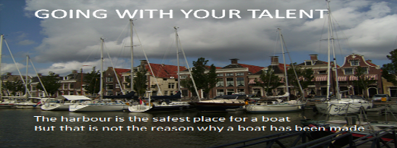

圖21不能浪費才能：港口對船而言是最安全之處，但船不是為停放而建

其次，究竟如何方能讓"才能"發揮並得到成果呢？，因為我們要將天分才能用於適當的時間與地方，使它發展新的行為而得到更好成果。因此，才能是要付諸於行動的：

Talent in Action = Talent + Behavior + Context

一般而言"才能"＋"行為"可以讓當事人有非常好及亮眼的表現，但是他的成就可能只限於個人的表現。如某位球打得很好的學生，她有打球的才能，也認真打球，所以他的表現非常好，但只限於個人成果。而"行為"＋"情境背景"，這就是我們一般所稱的職能(Competency)。例如：上班時將會議紀錄加以綜整即時完成，大家都說寫的好，但自己不想做，這只是職場工作而已，並不是才能。真正的"才能行為"或"成就才能"的是要"才能"、"行為"和"情境背景"三者合一，例如：一位學生很會打球，也愛打球，他也有領導能力可鼓勵隊友，因此，當他成為校隊隊長時，不但自己球打得好，又鼓舞全隊士氣，最後讓球隊獲得勝利，這就是將才能發揮到最好的境界，它是"才能"＋"行為"＋"情境背景"的組合使它成為有"成就的才能"。因此，工作時，在不同情況及環境下，要誘發自己的才能，讓他有非常好的成績，同時自己也願意為之，如此就可稱之為有"成就的才能"。

最後，Luk教授於課程末段指導同學們進行一項個人性向與人格特質填表與分析作業，令人印象深刻。藉由此一填表分析，讓同學們瞭解自我才能屬性與特性，進而發揮長處、改進缺點，極具自我參考、分析與評量的價值。

1. **團隊建立與激勵**

團隊建立與激勵課程為組織發展與變革至關重要的部分，比利時聯邦行政訓練學院安排本班進行一整日非常活潑的異地教與學，課程包含兩部分，分別是在馬場中「與馬對話」以及教室內以「團隊建立與激勵」為主題之教學與角色扮演團體活動。

「與馬對話」課程設計主要圍繞在如何透過心神、眼神與肢體的接觸與不能言語且對周遭環境非常敏感的馬匹互動，藉由三階段互動過程使參與學員體驗領導者應對於團體中之組織氛圍敏於察覺，進而與夥伴之接觸、溝通與工作引導應注意明確與效能等原則。其課程係讓領導者經由自然本性(leading through nature)了解領導特質，再聚焦於領導者在個人(Individual)、團隊(Team)或組織(Organization)中應察覺自然天性的過程及動態的成長(Natural processes and Dynamics of growth)，以提供及時及正確的回應及服務；教室內之主題教學與角色扮演團體活動則有效地協助學員建構出「團隊建立與激勵」清晰框架，以及操作執行過程中的要旨，二者相輔相成達到精彩教學效果，參與學員皆感受益良多。

1. 與馬對話

本次海外課程最特別的就是「與馬對話」課程，在以肢體動作代替語言與馬互動，從中學習領導與團隊建立，是一個相當難得的經驗，負責的Van Kelst公司認為馬是群體、易被攻擊的動物，故對周遭環境及人類非常敏感，馬場安排訓練課程的馬匹不讓人騎以便儘量保留其原始靈性且不會對人類有負面情感。在活動中，學員必須仔細瞭解馬的習性與反應，透過肢體運作，傳達訊息、引領行動並完成團隊建立，有效的帶領牠隨著領導者的步調節奏前進，有助於學員強化溝通、領導及團隊合作等能力。此精神若能透過機制設計，運用至政府部門，可以降低本位主義，共同朝目標邁進。

「與馬對話」課程內容在國內相當罕見，以分組方式進行，分三階段與馬互動，最後，在不接觸馬匹情況下，如何成功引導牠穿越障礙物到達指定目的地，從中學習領導者應扮演先驅者、激勵者和協助者等不同角色，並應具環境敏感度，針對不同領導情境能適時給予不同領導方式。課程由Mr. Philips等4位訓練師擔任講師，其運作方式如下：

1. 階段一：先安排學員個別與馬互動

以眼光與撫摸等肢體進行第一度接觸。面對敏感又陌生的馬，個別學員呈現出不同的表現，先互相觀看或者直接肢體接觸，或接觸部分逕行直接擁抱等等之細節與先後順序均有不同，馬的互動反應也不相同。例如有學員一開始就摸馬的臉，馬即有警戒反應，相對於人類，猶如彼此熟悉未達一定程度，問候內容及拍肩等親密與否之分寸需要適度拿捏，以免引起反感。此階段活動主要讓學員體會及自覺真誠的溝通(Communication)，確能讓主管及部屬產生和諧與共信的互動。

1. 階段二：由學員個別使用自己的方法帶領馬前進

用繩子牽馬繞場一周，部分學員因態度不夠堅定或者行進步伐遲疑，以致於馬走走停停。相對於人類，猶如主管目標不明確，同仁無所適從，工作意願不高。馬韁繩之長短、拉扯力量、緩急，以及行進時引導者要介於柵欄與馬之間適度距離，以便讓馬揣度行進路線亦是要領。相對於人類，猶如主管對下屬要給予適度空間、壓力、步調以及導引方向。大多數學員均能成功帶領馬繞場一周，講師並示範如何不牽馬繩驅策馬前進，藉此說明不同的領導與推動業務方式。講師並讓學員嘗試如何讓馬走或小跑步，以便體驗如何讓彼此合作發揮最大效率。另外講師也提到馬的leader有多種，一是female leader，馬群與象群一樣，帶領族群前往另一目的地的是母馬，母首領登高一呼往前邁去，後方同伴即追隨一同朝目的前進；另一種是male leader在馬群中殿後的是公馬，牠的功能是照顧族群免於攻擊，並在後面催促離群或心有旁騖的馬匹，其他還有一種領導是coaching，藉著在身邊引導溝通來指引同伴走向目標。

此階段活動主要讓學員體悟有效的領導(Leadership)，是要主管指引部屬方向(Direction)，並針對部屬不同特性給予不同領導，保持關心與接觸(Contact)，同時當組織朝向正確方向走時，要給予部屬自我發展空間(Space)，使組織及個人均能適性適才發展。

1. 階段三：進行團隊六人合作以手勢驅策肢體不接觸讓馬走一圈

馬的族群通常以母馬為領導者，由公馬殿後。依照馬群之默契，當領頭母馬邁步引領時，其他馬即跟隨前進。由於馬十分敏感，除了眼睛具有300度視角視野較廣之外，雙耳並隨時轉動方向注意聲音來源之為小變化。本階段之訓練，團隊六人商討如何領導與給予壓力，一人在前面引導，其他五人在做後方右後方圍堵或揮舞手讓馬感受到後方壓力而跟隨引導者前進並跨越障礙物。過程中領導者與團隊成員並需合作堅定釋出清楚的訊息讓馬跟隨，以避免轉彎或遇到障礙物時馬兒即停止前進。整個過程中，必須透過引導、溝通、激勵、給予壓力等，考驗團隊默契。相對於人類，猶如團隊若不能同心協力，則遇障礙則效率降低或停頓不前。除了領導者之外，其他同仁也是團隊運作士氣與績效的重要夥伴。

此階段活動主要讓學員體悟團隊合作(Teamwork)的重要性，領導者要立於正確的位置(the Right place)，並保持正確的關注距離(the Right distance)，同時組織成員均了解其應擔負之功能及適當組織位置(the Team Grid)，如此才能健全組織發展(Team Development)。

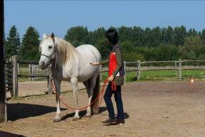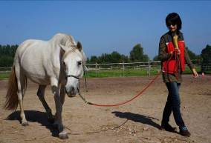

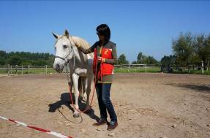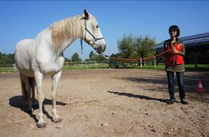

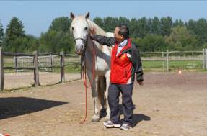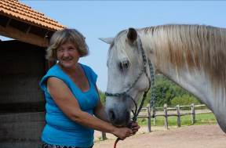

圖22 與馬對話四部曲：熟悉🡪心有旁騖🡪安撫🡪建立默契

1. 促進成員熟悉的活動

為了促進全體成員之彼此認識，由輔導老師讓所有成員依照姓名之ABC順序排隊，然後依照出生年月年紀大小排隊，尋找彼此之間的共同點(Connection)，促進熟悉與情誼。當然類似的促進熟悉的潤滑劑活動，在國內也包括圍成一圈第一人自我介紹，第二人再稱呼第一人的名字、自我介紹姓名，到最後一人須稱呼所有人姓名再自我介紹。最後每一個人都必須叫過所有人的名字，可以促進大家記住其他人姓名。

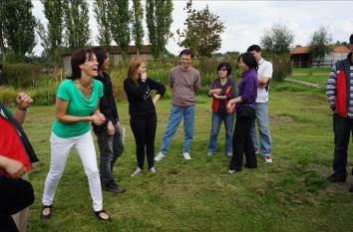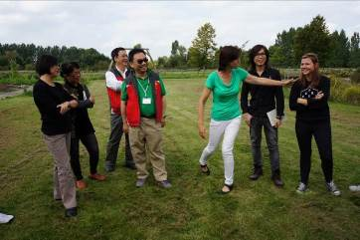

圖23 尋找彼此之間的共同點之後，群體間互動熱絡

1. 變革管理

變革管理的體驗活動(Experiential Exercise)，開始時講師只提及進行一項遊戲活動，規則是音樂停時，每個人兩隻腳要立於正方形(square)內。

1. 講師準備許多大小不一的正方形紙張，初期當音樂停的時候，所有人都可以輕鬆的找到紙張，於是漠視這個規定(Denial時期)。
2. 隨著時間經過，當講師默默地逐次減少紙張數量，大家開始有點慌亂，並漸漸有人發聲不滿，但在一張紙張擠下多隻腳後，仍無採取重大因應對策(Resistance時期)。
3. 之後講師拿掉所有紙張，學員抗議如何進行，但是講師仍要活動繼續進行，於是有學員建議我們兩兩四隻腳共圍成一個正方形，應符合規定，而講師微笑嘉許(Exploration時期)。
4. 活動繼續進行，而所有人員也不再因找不到適當的紙張而慌亂，大家依循新的默契，輕鬆完成每一次的任務(Engagement時期)。

此活動猶如同組織成員面對經營環境或任務之變遷，開始時如同溫水煮青蛙許多人無感，之後環境越趨嚴苛，大家即會參與檢討因應之道，最後團結合作找出最佳策略。面對組織或經營策略之變革，成員依照素質特性之不同，參考圖25教材所提供變革矩陣所示，可能處於否認(Denial)、抗拒(Resistance)、探索(Exploration)及參與(Engagement)等階段。主管必要時可以透過談話或經由第三者了解團隊成員處在哪一個境界。

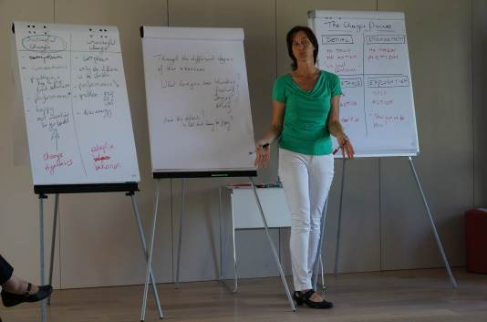 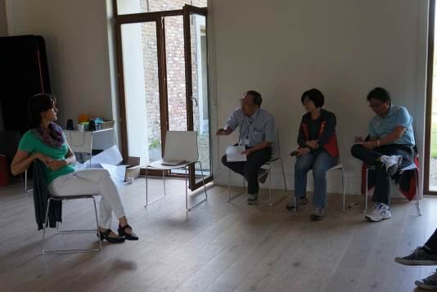

圖24 解說之後講師圍起絲巾角色扮演抗拒變革者，學員演練應對處理

了解員工情緒

辨識真正問題

支持員工所提策略

堅守不得逾越界線

任其發揮

適時追蹤掌握狀況

施予壓力

面對事實及員工反映

**否認**

絕口不提

不行動

依然故我

**抗拒**

我就不想這麼做

**參與**

我們將會這麼做

**探索**

這要怎麼做

**過去 確保安全**

**未來 尋求機會**

**內在導向**

**外在導向**

圖25 訓練機構Van Lelst & Co所提供變革矩陣

本項課程講師以辦公室即將進行公文掃描電子化變革，必須清空個人公文櫃為例，做角色扮演演練。對完全否認者問他有何意見，根據他的狀況給予說明讓他無法否認，以便進入抗拒階段。對身處抗拒階段者要求訂定完成時限，言明逾期罰則。時限之前，追蹤進度，待其表示某方面有困難，則表示有在進行，即進入探索階段，此時針對其困難提供協助解決等，以便讓所有人員都成為變革的參與者。一旦所有人都上軌道進入參與階段，大家都致力於適應調整、改善新的策略或制度，變革即告成功。

# 心得與建議

1. **領導力方面**

現今世界變化快速，經濟與科技日益更新，企業組織與政府機構，無不面臨空前之巨變，這些進步對國家、社會、人民帶來更多的未知與不確定。究竟什麼樣的管理才是目前最好的管理，甚麼樣的領導行為或領導風格才是最佳的，也無統一的定見，世界的急速變化給管理者和領導者們帶來了極其嚴峻的挑戰和考驗。在這種社會環境越來越趨於全球化、企業所面臨的經營環境訊息化與多元化時代背景下，如何提升組織效能，以應付預期或不可預期的挑戰，並滿足顧客（或是人民）、利害關係人，成為影響組織興亡的重大因素。

歐盟政府不僅需面對前述的社會變遷外，尚需解決成員國因不同國情、經濟與文化差異性，使得領導管理增加更多的困難與挑戰。對於歐盟政府機關的績效目標管理方式和領導者的定位性轉變，確有其需要性和必然性。相關的研習心得如下：

1. 開放性的績效管理

透明與開放型政府，是現今資訊發達時代的必然趨勢。隨著民主與法制社會的演進，無論政府施政、重大的公共工程、國家預算、公共資金的使用狀況、稅收流向等基本訊息，人民已從昔日的被告知，變成主動的了解與參與，人民對政府與社會的資訊公開與透明化的關注，已成公民社會之必然。建立高度民主、法制完備、富有效率、充滿活力的政治體制，正是我國政府的施政方針與終極目標。

歐盟通用績效評估框架（CAF），是適用所有公部門的品質管理評估工具，其採用統一指標與評分標準，通用性高，便於使用者間的相互比對與標竿比較，且運用CAF推行自我評估較能掌握重點。以「領導力」為例，CAF清楚列出定義、關鍵內涵與範例說明，讓組織由上而下各個階層，均可清楚明瞭CAF的核心內容與運作，能鼓勵全員參與組織管理活動，有利於建立員工對績效評估的認同感和對組織的歸屬感。

擔任政府政策推動與執行的公務機關，其績效目標與執行效能，更應接受同儕（相關政府機關）、利害關係人（人民等）全面性的檢驗。無論各級政府的短、中、長期的施政目標與當前政策，人民都必需享有對政府事務的知情權和參與權，並且政策制定的過程也必須接受公眾、企業的參與和監督；另外，政府決策的公開，也可成為吸引外資的助力，對市場經濟而言，政府的管理作為與產業政策的公開，可協助企業經營，增加政府的可信度，避免不公正的資訊，損及企業權益。在行政作為的公開部分，政府依法把各項公共政策、法規、規章、條例等涉及普通百姓的公共訊息，通過大眾傳媒，讓國民都享有知情權和參與權，增進民眾了解，獲得民眾的支持，以消除阻力使政策執行更有效率。

對內而言，公職人員可以藉開放平台的訊息，了解人民對於政府施政的滿意度，於政策推動過程中，具體了解民眾的疑慮和疑惑，甚至對政策執行時，前置規劃未及周延之處，進行PDCA的循環修正，以提高施政的滿意度；又可藉此公開平台，積極激勵和消極制約公職人員行為；另外，對於機關績效的評鑑，亦能有公正與公平的論斷，對於機關領導者的能力與價值，有肯定與導正之助益。

1. 領導型態的轉變

面對多變的社會，政府組織的領導者，需要前瞻性的塑造願景並帶領部屬應變。畢竟政府機關不同於私有企業，不易量化績效標準，領導者更無法承諾，對於部屬表現優異者，給予財物或其它方式之獎勵。在目前現有制度下，僅能以年度考績鼓勵，但由於量化績效難以訂定，年度考績已漸淪為形式獎勵，難如一般私人企業，能即時給予優秀部屬實質獎勵，在公務機關，實不易推動與施行交易型領導。

在實務上，轉換型（創新型）領導，因為領導內涵豐富完整，也已證實可提高被領導者的工作表現，並使其展現更多有利組織的正向行為。藉由擁有領導魅力的領導者，以激發部屬的才智、給予部屬個別的關懷，最終影響組織成員，使其在心理狀態與態度上產生重大改變，並對組織目標或使命建立承諾的領導方式[2]。相對於透過外在獎勵來激勵部屬的領導者，轉換型領導會創造願景，運用領導魅力來激勵部屬的內在潛力及動機，提高部屬自我實現的需求，進而提升部屬的工作士氣，達成組織的目標與使命。縱使歐盟政府無論在政治組織與文官制度上，均較我國文官體制更具有彈性與寬容，然而面對政府財務問題及快速變遷的社會，近年來歐盟對政府機關的領導者，也開始推動「轉換型」領導，這確實也是因應世界潮流所致。

然此轉換型領導方式，亦需有配套方式，才能達到預期的目標，首先領導者必須培養魅力（charisma）或理想化的領導特質，領導者要懷有願景及使命感，培養自信、自尊的特質，展現個人魅力來得到成員的尊敬與信賴。要說服部屬，首要說服自己，先質疑自己，才能避免部屬質疑，一旦下定決心，就要以激勵鼓舞的方式，藉由演說、喊話與懇談等，將願景傳達給部屬，與部屬建立共同目標，同時藉由情感上的鼓舞激發部屬的熱忱與樂觀，讓部屬相信自己能表現得比預期的更好。沒有意見，可能是最糟的回應，轉換型領導者，必需鼓勵部屬質疑預設、挑戰現狀，從不同的角度重新解析問題，以客觀的方式運用思想、創造力，為問題找出合適的解決方法，這種「智性啟迪」（intellectual stimulation）可以提升部屬獨立解決問題的能力。沒有個別關懷就沒有同理心，轉換型領導者應該注意部屬的需求、展現同理心，了解並接受部屬的差異與特殊才能，並給予部屬個別的協助和指導，使部屬能順利成長與發展。

領導力就是讓下屬自願服從的能力，關鍵核心是「自願」。政府機構更需如此，你不能任意汰換手下，你也不能任意給他金錢或物質的鼓勵，唯有讓部屬心悅誠服的自願跟從，才能在當下公務體系中，將部屬的能力發揮出來。領導部屬不是靠權力管理，而是靠你的智慧和領導力，營造組織是一個內部員工競爭領導的市場，而不是領導競爭員工的市場。

1. **變革與衝突管理方面**
2. 團隊是有生命週期的，而適度衝突可以激勵團隊創新與變革，進而使團隊再創高峰而永續發展

從團隊建立與發展觀之，團隊發展過程雖包括：形成階段、風暴階段、規範階段及運作階段等四階段，當團隊進入運作階段，久之穩定、寧靜的團隊，易流於冷漠、停滯，最終可能進入衰退解散階段。因此，組織有時必須鼓勵功能性的衝突，透過適度的衝突，組織可以激發出組織成員的創意、變革與再造；綜上對於團隊發展先有正確認知，以為後續融會運用。



**團隊發展**

**時間**

**高**

**低**

**績**

**效**

**水**

**準**

**團隊發展**

**衰退解散**

**衝突水準**

**最適衝突水準**

**高**

**低**

**高**

**低**

**績**

**效**

**水**

**準**

圖26 衝突與績效水準及團隊發展之關係

1. 團隊要維持高績效水準而永續發展，必須做好衝突管理，讓團隊維持在「最適衝突水準」

所謂衝突管理：目的就是在維持一個適當的衝突水準；一個團隊衝突水準過低，將呈現和諧、寧靜，易流於安定、冷漠而導致停滯；一個團隊衝突過高亦會造成團隊分裂和混亂，兩者對組織發展績效都有負面影響；而衝突水準維持在最適點，可以使團隊保持活力，持續建立自我批判的勇氣與創造的能力，且對團隊運作能產生正面的影響。準此，好的管理者必須對衝突管理正確認知，了解衝突是必然的，不要逃避，面對它、管理它、勇敢面對。

1. 領導者在團隊發展與衝突管理應成為教練的角色

帶領團隊發展成功與衝突管理是領導者主要的角色任務。領導者要讓組織、團隊前進有好的績效表現，必須能激勵團隊成員的心，獲得信任、獲得尊敬，能夠化解歧見、獲得共識、團隊合作，以收群策群力、加乘效應之功。其次，管理過程應善用教練角色，激發成員尋求自我與改變的動能及團隊的共識。

1. 組織之領導者應發揮其影響力、領導力，有效衝突管理，而不被衝突所控制

團隊領導者其角色與職權對於成員具有不可避免的影響力。因此，應了解團隊發展過程、掌握衝突，而不被衝突控制；領導者在正式組織中管理衝突是必要的，又衝突的發生是團隊互動時的正常現象，如果一味退讓、逃避，事情得不到良善的解決方式；領導者必須站在制高點思考，化阻力為助力，有效衝突管理的策略如下：

1. 帶領團隊發展成功與衝突管理是領導者主要的角色任務  
   領導者要讓組織、團隊前進有好的績效表現，必須能激勵團隊成員的心，獲得信任、獲得尊敬；能夠化解歧見、獲得共識、團隊合作，以收群策群力、加乘效應之功。其次，了解團隊發展過程，掌握衝突，而不被衝突控制，領導者管理衝突是必要的。
2. 建立溝通平台，以打開心結建立共識；加強協調機制，以協助他人/調整自已，一致齊力邁向目標

溝通不是強迫對方接受，不可預設底線，要有「對等」的心態，要有「設身處地」的胸懷。團隊成員成長背景、思考模式、作事習慣不一定相同，要組成有效率團隊的要素，於課程進行中，各分組列舉了很多。但其中「心態」是非常重要的基礎。每個團隊成員如心態上消極的不願融入，自我意識太強，只看到自己的需求，甚至積極阻礙其他成員認同團隊目標，對領導者絕對是必需解決的難題。過去，主管通常會漠視此類成員存在，讓其他成員分擔更多業務，或是設法讓其調職，並無法充分運用此類成員的人力。然而經過本次課程的學習，讓我們瞭解，只要促使該等成員心態改變，運用團隊建立無可避免的衝突過程，是有機會讓其融入團隊的。亦即成員間利用（衝突）對話，領導者採用多數人的交集，而不同意見或須有所妥協，以形塑這個團隊的共識，也才能讓這個團隊往下進行達成目標。然而課程討論中，也觸及東西方文化不同的因素；或許西方文化習慣衝突溝通，東方文化則否。但以目前台灣年輕族群，思想作風較為開放，或許在一位主管帶領下的小單位，探討專業技術層面的議題時，利用此種衝突溝通方式，是非常有效且具集思廣益的方法，甚至是凝聚團隊的重要因素。

1. 用心傾聽、傾力合作，雙方才能達到有效溝通與衝突管理

每個成員都是獨立個體，當我們進行內部溝通時，要用心傾聽別人的立場、他的關注點何在？要讓對方知道：「你說的，我聽見了。」，雙方才能達到有效溝通，否則各抒己見，無益組織目標之達成與發展。

1. 增加團體凝聚力、支持性的團體規範，各盡職能邁向組織目標  
   組織目標設定後，各階層成員在熱愛工作、持續學習之前提下，依其職司、盡其所能。組織成員間是相互需要、支持、非常有凝聚力的，每一位成員都致力做到最好，組織自然不斷成長。管理者應明確知道組織目標何在，進而了解為達組織目標及成員間的需求，在進取、自信、體諒、妥協包容原則下，領導者有責任兼顧成員需要而達成目標。組織唯有傾力合作，才能雙贏。
2. 行政院組織再造初期，各機關領導者應正確認識衝突，做好衝突管理，讓機關績效呈螺旋向上提升發展

近期行政院組織再造設14部、8會、3獨立機關、1行、1院及2總處，由37個部會精簡為29個機關，各新機關自101年1月1日起陸續施行，包括行政院新聞局與文化建設委員會（部分教育部及研考會）合併升格為文化部、經濟建設委員會與研究考核委員會合併為國家發展委員會、原子能委員會與國家科學委員會合併為科技部、另外還有衞生福利部、勞動部等等。單純者就地升格，組織、業務實際變動不大，複雜者涉及二個以上部會業務盤點、整併；是以，若各部會長官把握處理衝突管理原則，則整體團隊可望呈螺旋形向上提升發展。如此一來，喧騰多時，眾所矚目的組改作業就能在「提升效能」及「無縫接軌」之原則下穩健推動，達成組織改造「精實、彈性、效能」之目標。

1. **創新管理方面**

創新需奠基於既有價值與技能之上，創新更須與實質操作面結合，綜合上述訓練與參訪課程之體驗，吾人發現比利時與歐盟相關創新管理作法頗為具體可行，心得歸納如下：

* + 1. 協調與分權，解決族群及文化差異

無論是地理空間或是文化上，比利時都位於歐洲的交叉點，現今的比利時於1831年自荷蘭獨立，政體雖然仍維持君主立憲制，但實際結構則由傳統中央集權轉化為聯邦制。而自從聯邦化後，政府結構更趨複雜，起因於北半部荷蘭語區的法蘭德斯人和南半部法語區的瓦隆人之間，長期存在著種族文化的緊張關係，導致了近年來的憲法修正案，賦予比利時南北兩區域正式的自治權。目前在聯邦政府以下根據語言族群而設立了三個社區，即北半部的荷蘭語社區、南半部法語社區以及東部小區域的德語社區；此外又設立了三個行政區，即瓦隆區（法語和德語社區政府）、弗拉芒區（荷蘭語社區和弗拉芒行政區政府）和布魯塞爾-首都區。社區和行政區互相覆蓋，分工明確。至於其權責劃分則如下述：

1.聯邦政府：負責有關國家整體利益的事務，如外交、國防、經濟、公共安全、社會福利、運輸、通訊等。

2.社區政府：負責文化、語言和教育，如學校、圖書館、戲院等。

3.行政區政府：負責當地的土地與財產事務，如地域經濟、規劃、建屋、交通等。

這種制度雖然複雜但卻能被人民廣泛接受，確保了國內各種文化能和平共處。在此架構下各種族、政治實體、人民之間的溝通折衝與創新性作法應為世界各國所罕見。反觀台灣的地方自治可分為「監護型之自治」(1949-1990)、「因應政治改革之自治」(1990-1999)、「精省後之自治」(1996-)三階段(黃錦堂，1999)。在精省後為有效落實地方自治，於1999 年1 月25 日公布「地方制度法」及修正財政收支劃分法，以建立中央與地方垂直分權之機制，並透過地方制度法之規定賦予地方政府公法人之地位，使中央與地方權責劃分明確。但執行上地方政府在遇到區域性危機事件時，常推諉卸責，或抨擊中央政府漠視不理，甚至以政治操作之作法將問題模糊化，對於問題解決無所助益，並深化地方對中央的不信任感。借鏡比利時之分權作法，考量我國國情，重新檢視中央與地方權責劃分或可部分解決雙方之紛爭。

* + 1. 政府組織再造，改善行政效能，有效減省經費

比利時聯邦政府社會安全局負責全國社會安全政策，業務範圍包含職業災害補償、疾病照顧、退休給付、失業補償、家庭津貼等項目。社會安全局在2002-2005年間進行組織變革之時，遭遇到大批公務人員退休、Y世代進入職場、預算逐年降低等三大難題。此現象與目前我國政府遭遇文官退休潮、人才嚴重流失、經驗無法傳承及新進人員缺乏行政倫理之現象極為類似。

比利時社會安全局在面臨上述困境後，為維持組織順利運作，積極思考如何尋找並留住「我們需要的人」，並秉持以「人」為出發點之理念，進行組織改造(包含工作制度及辦公設施等)。相關具體做法為：1. 讓員工了解存在的價值及工作的意義，給予新血一個自由、自主、自我負責的空間，並透過只給予職務的大方向及不斷的挑戰，激發其潛能及動力；2. 透過型塑魅力型的領導者，建立如同心圓般合作的團隊，創造了組織信任的文化。創新作為如1. 讓員工可以選擇在家工作，結果約有74.6％的人選擇在家工作，一週最多3天；2. 推行動態辦公室(dynamic office)，員工沒有固定的辦公桌，每天可自由選擇辦公地點及處所；3. 上班時間自主，採責任制；4. 創造創意、科技及工作指導(coaching)等組織文化及價值。組織變革後，員工離職率、生病缺席率均降低，機關成為求職者最希望進入服務之公務單位的前3名，且員工對工作的滿意度上升；同時只提供70％員工上班所需辦公空間與事務費用之創新作為，每年節省600萬歐元之公務費用，且外部客戶之滿意度亦提升。缺點則是個人之人際關係較容易疏離。

事實上，在家上班(work at home)並非全新的概念，在1957年由美國的Jones提出居家就業telework（亦稱為電傳勞動或遠距工作...等）的工作理念，在1970年的能源危機發生後，居家就業的理念才廣泛地被注意到。近年來拜網際網路發達之賜，有些工作透過網路就能夠執行完畢，而比較重視個人主義的歐美，發展這種SOHO族的外包速度就比較快速(Lewis, 2000)。但能於政府部門施行卻屬創新之作法。比利時聯邦政府社會安全局首先採用，並證明本項作法可提升組織運作效率，以及節省公務開支。我國在1994年8月開始進行National Information Infrastructure (NII）的國家資訊基礎建設計畫，內容涵蓋了網路及資訊整合方案的推動，目的為開創另一種新的生活形式、加速經濟成長、並追求更高的生活品質。因此，居家就業在這樣的政策環境下較以前更為成熟，而居家就業在以電信為傳輸工具時所需的技術、安全顧慮及費用，皆隨著國家政策的推動和技術的成長而大幅改善。台灣政府單位在2004年開始試辦「身心障礙者居家就業服務計畫」，隔年後將此計畫列為常態補助方案（居家就業，維基百科）即是鼓勵民間利用此一優勢環境，開創另類的工作型態。我國ICT產業發達，對於居家工作的支援設備與環境均佳，政府正值組織改造過程，在經費拮据與人力縮編情況下，部分服務型公部門或可思索導入在家工作之作為，建立新型式的公務服務模式，提升組織改造之利基。

* + 1. 公部門組織體檢

歐洲行政學校(European School of Administration, EUSA)負責歐盟相關機構之人才發展訓練，特別是主管人員。部分訓練業務採外包作業，每四年招標，2011 ~ 2015由Bick Consortium公司得標，提供約2000名中高階主管人員有效的學習方案。以2013年為例，Bick與跨越9個國家之22個歐盟機構合作。並提醒主政者，事實上歐盟整合過程，跨文化風險明顯被低估，而應採取對應作為。

Bick公司有輔導歐盟於2007年成立並負責化工產品安全之機構的經驗，體認專業導向之機構因過度重視技術領域，而忽略管理職能提升與團隊建立之重要性，使得組織充滿矛盾與衝突，離職率偏高，主管與基層員工對工作環境滿意度低落。雖然加強個人技術與工作指導訓練，但主管之管理訓練則相當有限。Bick首先花了18個月協助人資部門及機構執行長了解管理問題之所在，並說服其推動由上而下之管理職能訓練，包括由Bick列席觀察之管理職能訓練、高階經理會議、360度評量、領導議題研討會、團隊指導(team coaching)等。其後再花12個月推及部門主管，包括360度評量、人格特質評量、管理議題研討會。Bick認為人力資源發展需評估投資報酬率(Return On Investment，ROI)，推動人力資源管理革新，包括以職能需求招募新人、落實才能評估與接班計畫、部門主管強制輪調計畫、處長啟蒙(mentor)新進人員、針對離職人員系統性面談等。此外，重新構思會議之計畫與進行方式、儘早於決策過程中納入中階主管、強化高階主管之可親近性等，並透過定期之內部滿意度調查，以強化內部之溝通與整合。截至目前為止，本項管理發展訓練已顯現成效，包括離職率降低、員工滿意度提高，其他相關利害關係人亦有正面回應。

我國於102年12月11日修正公布公務人員訓練進修法，第二條第一款「公務人員訓練進修法制之研擬，事關全國一致之性質者，由公務人員保障暨培訓委員會辦理之。」及第二款「公務人員考試錄取人員訓練、升任官等訓練、高階公務人員中長期發展性訓練及行政中立訓練，由公務人員保障暨培訓委員會辦理或委託相關機關（構）、學校辦理之。」因此，保訓會負有培訓公務人員個人之訓練發展之重責大任，也對我國文官之培訓注入新血，獲得的成效不在話下，但對於公務機關組織變革所需之輔導與訓練卻有不足之處。組織要求成長，以達到永續經營，就必須隨著外部環境之改變，加以調整其規模或型態，以求因應。組織變革風險很高，尋求有經驗之管理顧問，從旁輔導規劃與執行，方便貫徹執行變革之理念，且較能無私地規劃符合當下需求的組織架構與人事安排。適度納入外部企業管理之經驗，可去除政府部門長期積累的不良文化，活化組織原有的優質功能，擴大服務民眾的滿意度。

* + 1. 協助中小企業發展之策略，厚植國際競爭力

歐盟執委會下設有競爭力及創新執行署(Executive Agency For Competitiveness and Innovation，EACI)，而歐盟目前計有28個成員國，廣義的歐洲共同市場則除成員國外，另涵蓋三個國家，即挪威、冰島、列支敦士登。各國將國家部分權力交由歐盟統一制定規章，例如貿易、農業（目前占總成員國45％產值）等條款。其法規制定程序係由歐盟執委會(European Commission)提案，經歐盟議會(EU Parliament)決議再提請代表國部長(Ministers)理事會通過後施行。現行歐盟架構下的歐洲共同市場第一原則：消除歧視，共同市場內各國家及人民一律平等。四大自由：貨物、服務、資本自由流通、自由成立公司。而EACI成立的主要目的是協助企業發展，方式為制定法規、簡化規章，協助中小企業防止壟斷、財務支持、直接補助中小企業、補助媒合中小企業之中介組織（the EU Programme for the Competitiveness of Enterprises and Small and Medium-sized Enterprises, COSME）等。其中小企業發展策略為：1. 支持中小企業媒合組織，以整併或媒合中小企業研發、技術、人才；2. 指導中小企業法令規章並給予融資、扶植其發展；及3. 成立海事漁業基金，改善漁民工作型態並防止濫捕。平均每7年修正策略，H 2020為2014至2020年之執行計畫，預計投入資金23億歐元，從事Energy能源(含生質能源)、氣候變遷（Climate）、工業原料(Raw Materials)、自然保護區(Life Pius)、環保創新(Eco-Innovation) 等重點工作。中小企業 (Small and Medium-sized Enterprises, SMEs) 本身或中介媒合組織(COSME)均可提出計畫書申請補助，經審查擇優給予融資、法令規章及企業內容改善等工作指導。而COSME功能為尋求金融集團配合政府按相對比例提供資金給與企業融資，並支援經營策略及市場資訊。強化歐盟共同經濟市場內公司競爭力，激勵企業文化並扶植中小企業創新及成長，建立資料庫並透過論壇及舉辦B to B對談方式，媒合各國商品加速流通，並將人才、技術、市場結合。

中小企業為我國經濟體系中重要之一環，佔企業總家數百分之97.8%左右，輔導工作係由經濟部中小企業處負責，該處以1.營造優質中小企業發展環境，2.強化中小企業經營管理輔導功能，3.建構中小企業創業創新育成平台，4.提升中小企業科技資訊應用能力，及5.整合中小企業財務融通機制等策略與措施來達成「中小企業創業成長發展的園地」之願景(經濟部中小企業處，2014)。政府鼓勵中小企業創新的工具以資金挹注、租稅減免或透過創投(VC)轉投資為主。1997年，隨著產業技術研發能量之累積，為鼓勵企業投入創新研發，啟動業界開發產業技術計畫，提供業界研發補助、智財權歸屬等投入研發創新之誘因，以進一步提升我國產業科技創新之自主性（經濟部技術處，2014）。多年來推出之補助方案頗多，例如科技專案研發補助之A+企業創新研發淬煉計畫、小型企業創新研發計畫。另外，為配合政府發展中小企業之政策，提供綜合輔導，協助資金融通，改善財務管理，並培訓專業人才，俾強化中小企業經營體質提升競爭力，由臺灣銀行等7家公營金融機構捐助基金成立『財團法人台灣中小企業聯合輔導基金會』，針對向金融機構融資遭遇困難且具發展潛力之中小企業，提供綜合輔導並協助資金融通（財團法人台灣中小企業聯合輔導基金會，2014）。因此，我國在中小企業之輔導工作相較於歐盟執委會的作法並不遜色，惟EACI 目前積極建置網路系統，希望透過資料庫之建立，以及舉辦論壇與B to B對談方式，媒合各國商品加速流通，並將人才、技術、市場一併結合。歐盟總產值日益龐大，臺灣自不可輕忽此一市場。COSME的功能扶植個體公司由小而美擴展至產業大而強的整合觀念是我們可借鏡的。雲端資料庫大數據分析恰是我國目前重點發展方向，宜有效鏈結運用，以擴大我國中小企業在全球市場之競爭力。

1. **績效管理方面**

(一)比利時記取食安教訓，將農業衛生部門整併為食安機關：

與民眾息息相關的議題，常需有跨部門分工合作。然而權責單位過多，則會造成權責不分及互相推諉的情形。對於食物安全的議題，比利時在經歷戴奧辛等重大事件後，組織調整由單一機構統籌，以食物鏈管理的角度納編農產品及食品衛生單位，事權明確且統一，自然責無旁貸地主動因應。同時比利時要求業者自主管理，節省政府人力資源配置，並以減稅為誘因，鼓勵業者常規進行外部稽核自我檢查，確保基本的衛生要求。反觀國內業者雖有經濟部等GMP食品工廠標章，幾次食安事件卻凸顯部分GMP大廠管理鬆散疑慮，顯然政府機關的有效把關仍是目前食安管理的重點，至於歐美企業自主管理精神，仍須企業社會責任的養成與全民共識，並非一蹴可及。

(二)歐洲文化演進，公務員及企業似乎樂於接受績效評鑑：

基於績效之基礎構建於員工技能(skill)及意願(will)，公務員因考試任用分發制度限制，以及鐵飯碗組織文化氛圍下，績效管理較企業界更難推動，必需建立組織共識及團隊精神，納入學習、訓練、教練(coaching)等機制，主管應著重內部溝通，與員工討論制定目標與策略，激勵員工追求績效，此與台灣目前公務部門內斂、保守組織文化截然不同。

根特大學Alex教授特別強調，投入時間與部屬溝通是值得的投資。Alex教授目前與台灣有合作計畫，團隊研究人員曾面訪台灣20位公務人員，普遍而言主管多屬階級式領導風格，常以下指令方式交辦業務予員工，要求順從並把事情做完，員工難以回饋意見只能依循行事，欠缺團隊凝聚力且常拖累施政執行力。Alex教授深知東西方文化差異，不宜貿然推動績效評估與管理，循序漸進適度調整加入部屬評量主管或同事互評制度，值得台灣評估及試辦。

近幾年我國人事主管部門為強化績效考評功能，訂定公務人員平時考核要點規定，由主管及受考人訂定個人工作計畫目標及評量指標，每年4月及8月進行平時考核，且針對考評項目不佳者應與當事人面談進行溝通討論。目前科室主管針對員工平時考核過程或結果，通常由主管自行評核後即密封送首長核閱，欠缺互動式對談，員工無法透過績效考核清楚自己的優勢與弱點，更無法了解自己的潛力與職能，經參考比利時推動績效考核經驗，機關人事單位應推動並落實科室主管與同仁對話機制，以改善欠缺回饋之單向績效評估缺點。在此同時，亦應給予主管適當的教育訓練，協助其落實績效管理。

(三)比利時非常注重勞動權益：

從NEO業務簡介資料，發現比利時投入大量資源照顧失業勞工。根據我國駐歐盟暨駐比利時代表處經濟組2013年4月11日發布歐盟國家勞工成本比較資料，歐盟統計局對於勞動成本的調查，歐盟27會員國家僅北歐的瑞典和丹麥的勞工成本高於比利時。

比利時每小時工資37.2歐元排名第三，相鄰國家法國為34.2歐元，荷蘭32歐元，德國30.4歐元，工資都低於比利時。比利時最近5年的工資上漲約13％，歐盟的平均漲幅為8.6％，但歐盟國家多達27國，經濟發展與勞動條件差距仍很大，有些歐盟成員國如保加利亞平均時薪僅3.7歐元，是歐盟工資較低的國家之一。

對照我國最低薪資時薪為120元，約3歐元。若以薦任9職等資深科長薪資評估，公務員加班費計算係以每月工作時數240小時計算，平均加班費時薪約10歐元，10歐元*240小時/月*40新台幣/歐元＝月薪新台幣96000元。另外根據主計總處統計網，103年7月工業及服務業就業人口約720萬，平均月薪約45000元，若以每月工時200小時換算，平均時薪約235元，不到6歐元，雖高於保加利亞但相較於比利時，仍屬於較低時薪國家。

然而比利時人口約1100萬人，講師上課提及每年約服務170萬人，相當於服務約15%全國人口，NEO人力約5000人，年度預算約120億歐元，顯然比利時發展過程，政府非常重視勞動權益保障業務，僅以NEO負責的失業救濟補助為例，投入的資源值得我們規劃未來組織及資源分配參考，以利確保社會穩定發展。

(四)國家勞工局NEO勇於嘗試各種績效管理評估制度：

參訪2014年更新的即時座艙儀表板管理室，令人耳目一新，明顯感受高科技管理的印象，雖然無法深入理解NEO即時管理的必要性，但是接受各種績效評估管理模式的應用，對機關管理效能提升有所助益，否則NEO不會持續編列預算支持。

即時座艙儀表管理，類似各國發電廠、石化工廠或焚化廠的24小時控制中心，隨時針對全廠主要控制設備、儀器檢知器等，用分散式控制管理系統DCS等即時控制軟體，24小時掌控主要操作數據，必要時可以調整控制，確保工廠安全運轉。

NEO二十幾年來引進約十餘種績效管理模式，應已評估那種績效管理評估模式適合NEO，2014更新即時座艙儀表管理室的軟硬體設施，可見這套制度有助於NEO實務管理運用。

1. **高階文官培訓方面：**

建議增加團隊領導與激勵課程：

此次海外課程中與馬互動體會領導學與團隊精神，單獨與馬接觸的部分，學員各有體悟，但團隊引導馬的部分較有挑戰。運用動物「馬」之特性進行臨床心理療癒之設計已在國內外有良好效果，本次以團體動力及組織領導等管理學類課程突破一般互動教學模式，跨界運用馬匹協助進行領導者之成人學習，的確使人印象深刻，並促使本團中具有動物學與動物園園長位階之學員延伸思考後續利用國內學術、實務界之優勢，結合相關專業發展心理學、管理學等專業課程之可能性。

除此之外，鑑於國內訓練與教育對於人員之個別輔導團隊合作（teamwork）之重視不及西方，相關教育及訓練亦不足，建議政府應向下札根，強化團隊合作之價值觀，並將此精神透過機制設計，運用至政府部門，以降低本位主義，共同朝目標邁進。

# 結語

政府近年來大力推動的中央政府組織再造，是一項積極的作為。然而，機關、體制的改革之關鍵在於「人」，長久以來公務部門只允許成功不允許失敗之文化，經常讓公務人員有「多做多錯、少做少錯」之感嘆。如何讓員工重拾初進公門之熱情，激發其潛能，關鍵在於培養領導者正確的管理觀念，及管理者對部屬工作指導之技巧。透過本次比利時國外參訓課程，讓學員深刻領略到機關或組織領導者對員工及團隊的信任，並保留其思考發展空間之必要性，以及強化領導者帶領團隊、激勵團隊技巧的重要性。未來透過保訓會對公務人員有計畫培訓的積極作為，相信必能為政府機關注入活血，開創新局。

學習是透過教師或體驗而獲得知識、技術、態度或價值的過程，從而導致可測量的穩定的行為變化，更準確一點來說，是建立新的認知或反省過去的認知。103年管理發展訓練班國外研習課程，在考試院文官學院的審慎安排下，在比利時聯邦行政訓練學院，事前妥善設計安排，歷經兩週密集性的教育參訪，內容充實而豐富，全體學員有幸透過此次研習參訪活動認識比利時政治、經濟和社會文化發展，以及歐洲聯盟政治組織運作。雖歐盟與國內政經環境迥異，文化與政治經驗不同，但課程中所闡述之諸多理論原理、實務案例、方法技術及典章制度等，確實可做為政策制定之借鏡與參考。

在領導管理的學習過程中，小組成員咸認收獲豐盛。其中：歐盟的CAF績效評鑑平台，以透明化的績效目標管理方式，確實符合現代化政府的治理與反思模式，值得深入研究，提供我國政府參照其精神，修改符合我國國情後試行；另外，在各級領導人的領導方式上，歐盟已從「交易型領導」，轉化成「轉換型領導」，此一趨勢符合近年來學理研究，對我國公部門也甚為適合，亦可滿足現階段公部門在領導上的弱勢環境。

1. A common European quality management instrument for the public sector developed by the public sector. <http://www.eipa.eu/en/topic/show/&tid=191>
2. Gary Yukl，Managerial Leadership: A Review of Theory and Research（1989），Journal of Management June 1989，vol. 15，no. 2，251-289